***Tên đề tài:***

**XÂY DỰNG WEBSITE HỖ TRỢ ĐẶT VÉ XEM PHIM CGV**

**TÀI LIỆU USER STORY**

**Giảng viên hướng dẫn:**

**NGUYỄN TẤN THUẬN**

**Nhóm sinh viên thực hiện:**

**Nguyễn Thị Hoài Linh**

**Ngô Trần Khánh Phương**

**Trịnh Duy Huy**

**Nguyễn Phúc Thuần**

**ĐÀ NẴNG, THÁNG 10 NĂM 2025**

MỤC LỤC

1. Mục đích của tài liệu 5

2. Mục tiêu của hệ thống 5

3. Hạn chế của dự án 5

4. Công cụ và phương pháp quản lý dự án 6

5. Bảng chức năng và độ ưu tiên 6

6. User Story: 7

6.1. User story 1: Đăng ký 7

6.2. User story 2: Đăng nhập 7

6.3. User story 3: Đăng xuất 7

6.4. User story 4: Tìm kiếm phim 7

6.5. User story 5: Xem thông tin phim 8

6.6. User story 6: Xem khuyến mãi 8

6.7. User story 7: Chọn dịch vụ và thanh toán trực tuyến 8

6.8. User story 8: Liên kết tài khoản ngân hàng 9

6.9. User story 9: Đặt vé 9

6.10. User story 10: Quản lý tài khoản cá nhân 9

6.11. User story 11: Quản lý phim (Admin) 9

6.12. User story 12: Quản lý thành viên (Admin) 10

6.13. User story 13: Quản lý suất chiếu 10

6.14. User story 14: Quản lý doanh thu (Admin) 10

6.15. User story 15: Quản lý khuyến mãi (Admin) 10

7. Use case tổng quát : 11

8. Biểu đồ use case: 11

8.1. Đăng nhập: 11

8.2. Đăng ký: 12

8.3. Đăng xuất: 12

8.4. Quản lý tài khoản cá nhân: 13

8.5. Chọn dịch vụ và thanh toán: 13

8.6. Đặt vé: 14

8.7. Tìm kiếm phim: 15

8.8. Xem khuyến mãi: 15

8.9. Xem thông tin phim: 15

8.10. Liên kết tài khoản ngân hàng: 16

8.11. Quản lý phim: 16

8.12. Quản lý thành viên: 16

8.13. Quản lý suất chiếu: 17

8.14. Quản lý doanh thu: 17

8.15. Quản lý khuyến mãi: 17

9. Biểu đồ hoạt động: 18

9.1. Đăng nhập: 18

9.2. Đăng ký: 19

9.3. Đăng xuất: 20

9.4. Quản lý tài khoản cá nhân: 21

9.5. Chọn dịch vụ và thanh toán: 22

9.6. Đặt vé: 23

9.7. Tìm kiếm phim: 24

9.8. Xem thông tin phim: 25

9.9. Xem khuyến mãi: 26

9.10. Liên kết tài khoản ngân hàng: 27

9.11. Quản lý phim: 27

9.12. Quản lý thành viên: 28

9.13. Quản lý suất chiếu: 29

9.14. Quản lý doanh thu: 30

9.15. Quản lý khuyến mãi: 30

10. Biểu đồ tuần tự: 31

10.1. Đăng ký: 31

10.2. Đăng nhập: 32

10.3. Liên kế tài khoản ngân hàng: 32

10.4. Chọn dịch vụ và thanh toán: 34

10.5. Sử dụng dịch vụ : 36

10.6. Quản lý phim: 36

10.7. Quản lý suất chiếu: 37

10.8. Quản lý thành viên: 38

10.9. Quản lý khuyến mãi: 38

10.10. Quản lý doanh thu: 39

10.11. Quản lý tài khoản cá nhân: 39

# 1. Mục đích của tài liệu

Tài liệu này quy định các đặc tính và yêu cầu của Website hỗ trợ đặt vé xem phim CGV sẽ được phát triển. Khách hàng, giảng viên hướng dẫn và nhóm phát triển sử dụng tài liệu này để đảm bảo tính đầy đủ, chính xác của các yêu cầu hệ thống, bao gồm yêu cầu chức năng và yêu cầu phi chức năng.

* Tài liệu này trình bày hướng phát triển, mục tiêu và các yêu cầu cụ thể của hệ thống đặt vé xem phim trực tuyến.
* Ngoài ra, tài liệu còn giúp các bên liên quan (khách hàng, giảng viên, lập trình viên, kiểm thử viên,...) hiểu rõ phạm vi dự án để thuận tiện trong quá trình phát triển, kiểm thử và mở rộng sau này.

Đối tượng sử dụng tài liệu:

* Khách hàng hoặc người đặt vé xem phim.
* Giảng viên hướng dẫn đề tài.
* Các nhóm phát triển phần mềm trong tương lai có nhu cầu mở rộng hoặc nâng cấp hệ thống.

# 2. Mục tiêu của hệ thống

Hệ thống Website đặt vé CGV trực tuyến được xây dựng nhằm:

* Cung cấp nền tảng trung gian giữa khách hàng và hệ thống rạp chiếu phim CGV, giúp người dùng dễ dàng xem thông tin phim, chọn suất chiếu, chọn ghế ngồi và thanh toán trực tuyến.
* Hỗ trợ đề xuất phim phù hợp dựa trên lịch sử đặt vé, thể loại ưa thích hoặc đánh giá của người dùng.
* Cho phép người dùng tìm kiếm thông tin phim theo tên, thể loại, diễn viên, thời gian chiếu,… và xem chi tiết trailer, mô tả, lịch chiếu.
* Hỗ trợ liên kết ngân hàng, ví điện tử (Momo, ZaloPay, Visa,...) để thực hiện thanh toán nhanh chóng, an toàn.
* Người dùng có thể đánh giá phim sau khi xem, góp phần tạo cộng đồng chia sẻ trải nghiệm điện ảnh.
* Quản trị viên (Admin) có thể quản lý toàn bộ hệ thống bao gồm phim, suất chiếu, khuyến mãi, người dùng và doanh thu.

# 3. Hạn chế của dự án

* Sau khi bàn giao, nhóm phát triển sẽ chịu trách nhiệm:
  + Sửa lỗi phát sinh trong quá trình vận hành.
  + Hỗ trợ khắc phục sự cố trong cài đặt và triển khai hệ thống.
* Không bổ sung thêm chức năng mới ngoài phạm vi yêu cầu đã được thống nhất trong tài liệu này.

# 4. Công cụ và phương pháp quản lý dự án

* Ngôn ngữ lập trình: ASP.NET, JavaScript, HTML, CSS.
* Môi trường phát triển: Visual Studio, SQL Server, GitHub.
* Công cụ gỡ lỗi và thử nghiệm: Chrome DevTools, Postman.
* Công cụ quản lý dự án: Trello (quản lý tiến độ), GitHub (quản lý phiên bản mã nguồn).
* Phương pháp phát triển: Agile – phát triển theo từng giai đoạn (Sprint), kiểm thử và cải tiến liên tục.

# 5. Bảng chức năng và độ ưu tiên

|  |  |  |  |
| --- | --- | --- | --- |
| **ID User Story** | **Danh sách User Story** | **Thời gian dự kiến (ngày)** | **Độ ưu tiên** |
| US 1 | Đăng ký | 2 | 1 |
| US 2 | Đăng nhập | 2 | 1 |
| US 3 | Đăng xuất | 1 | 1 |
| US 4 | Tìm kiếm phim | 2 | 1 |
| US 5 | Xem thông tin phim | 2 | 2 |
| US 6 | Xem khuyến mãi | 1 | 2 |
| US 7 | Đặt vé | 2 | 2 |
| US 8 | Thanh toán bằng mã QR | 1 | 2 |
| US 9 | Liên kết tài khoản ngân hàng / ví điện tử | 1 | 2 |
| US 10 | Quản lý tài khoản cá nhân | 2 | 2 |
| US 11 | Quản lý suất chiếu (Admin) | 2 | 1 |
| US 12 | Quản lý phim (Admin) | 2 | 2 |
| US 13 | Quản lý thành viên (Admin) | 2 | 2 |
| US 14 | Quản lý doanh thu (Admin) | 2 | 2 |
| US 15 | Quản lý khuyến mãi (Admin) | 2 | 2 |

# 6. User Story:

## 6.1. User story 1: Đăng ký

|  |
| --- |
| 1. Khách vãng lai đăng ký: |
| Là một thành viên  Khi muốn truy cập vào hệ thống đặt vé xem phim  Tôi muốn nhập thông tin tài khoản và mật khẩu đã đăng ký  Để có thể đăng nhập và sử dụng các chức năng cá nhân hóa của website. |
| Độ ưu tiên: 1 |

## 6.2. User story 2: Đăng nhập

|  |
| --- |
| 1. Thành viên đăng nhập |
| Là một thành viên  Khi muốn truy cập vào hệ thống đặt vé xem phim  Tôi muốn nhập thông tin tài khoản và mật khẩu đã đăng ký  Để có thể đăng nhập và sử dụng các chức năng cá nhân hóa của website. |
| Độ ưu tiên: 1 |

## 6.3. User story 3: Đăng xuất

|  |
| --- |
| 1. Là một thành viên đã đăng nhập |
| Là một thành viên  Khi tôi muốn thoát khỏi hệ thống  Tôi muốn có nút đăng xuất  Để hệ thống đưa tôi trở về giao diện đăng nhập |
| Độ ưu tiên: 1 |

## 6.4. User story 4: Tìm kiếm phim

|  |
| --- |
| 1. Người dùng tìm kiếm phim |
| Là một người dùng  Khi muốn xem danh sách phim đang chiếu hoặc sắp chiếu  Tôi muốn nhập tên phim, thể loại hoặc diễn viên vào ô tìm kiếm  Để nhanh chóng tìm được bộ phim mà tôi mong muốn. |
| Độ ưu tiên: 1 |

## 6.5. User story 5: Xem thông tin phim

|  |
| --- |
| 1. Người dùng xem thông tin phim |
| Là một thành viên hoặc khách vãng lai  Khi chọn một bộ phim trên website  Tôi muốn xem thông tin chi tiết như mô tả, thời lượng, diễn viên, trailer và lịch chiếu  Để có thể chọn được phim phù hợp với sở thích và thời gian của mình. |
| Độ ưu tiên: 2 |

## 6.6. User story 6: Xem khuyến mãi

|  |
| --- |
| 1. Người dùng xem khuyến mãi |
| Là một thành viên hoặc khách hàng  Khi muốn biết thông tin các chương trình ưu đãi, giảm giá  Tôi muốn truy cập mục “Khuyến mãi”  Để xem các ưu đãi hiện có và sử dụng khi đặt vé. |
| Độ ưu tiên: 2 |

## 6.7. User story 7: Chọn dịch vụ và thanh toán trực tuyến

|  |
| --- |
| 1. Người dùng chọn dịch vụ và thanh toán trực tuyến |
| Là một khách hàng  Khi thực hiện thanh toán vé xem phim  Tôi muốn được lựa chọn hình thức thanh toán bằng quét mã QR  Để dễ dàng và nhanh chóng hoàn tất giao dịch. |
| Độ ưu tiên: 2 |

## 6.8. User story 8: Liên kết tài khoản ngân hàng

|  |
| --- |
| 1. Người dùng liên kết tài khoản ngân hàng |
| Là một thành viên  Khi muốn thanh toán nhanh hơn trong các lần mua vé sau  Tôi muốn liên kết tài khoản ngân hàng  Để có thể thanh toán tự động và tiện lợi hơn. |
| Độ ưu tiên: 2 |

## 6.9. User story 9: Đặt vé

|  |
| --- |
| 1. Người dùng đặt vé xem phim |
| Là khách hàng hoặc thành viên  Khi chọn một suất chiếu  Tôi muốn chọn ghế và số lượng vé  Để hoàn tất đặt vé và nhận vé điện tử |
| Độ ưu tiên: 2 |

## 6.10. User story 10: Quản lý tài khoản cá nhân

|  |
| --- |
| 1. Thành viên quản lý tài khoản cá nhân |
| Là một thành viên  Khi muốn thay đổi thông tin cá nhân  Tôi muốn có quyền cập nhật họ tên, email, mật khẩu hoặc phương thức thanh toán  Để đảm bảo thông tin cá nhân của tôi luôn chính xác và an toàn. |
| Độ ưu tiên: 2 |

## 6.11. User story 11: Quản lý phim (Admin)

|  |
| --- |
| 1. Quản trị viên quản lý phim |
| Là một quản trị viên  Khi vào hệ thống quản trị  Tôi muốn có khả năng thêm mới, chỉnh sửa hoặc xóa thông tin phim  Để đảm bảo danh mục phim trên website luôn cập nhật và chính xác. |
| Độ ưu tiên: 1 |

## 6.12. User story 12: Quản lý thành viên (Admin)

|  |
| --- |
| 1. Quản trị viên quản lý thành viên |
| Là một quản trị viên  Khi truy cập trang quản trị  Tôi muốn xem danh sách, thêm mới, chỉnh sửa hoặc xóa thông tin thành viên, cũng như cập nhật hạng thành viên khi cần  Để dễ dàng theo dõi và đảm bảo dữ liệu người dùng luôn chính xác, phục vụ tốt cho công tác quản lý hệ thống. |
| Độ ưu tiên: 2 |

## 6.13. User story 13: Quản lý suất chiếu

|  |
| --- |
| 1. Quản trị viên quản lý nhân viên |
| Là một quản trị viên  Khi truy cập trang quản trị  Tôi muốn xem, thêm, sửa hoặc xóa thông tin suất chiếu  Để cập nhật thông tin suất chiếu chính xác |
| Độ ưu tiên: 2 |

## 6.14. User story 14: Quản lý doanh thu (Admin)

|  |
| --- |
| 1. Quản trị viên quản lý doanh thu |
| Là một quản trị viên  Khi chọn mục quản lý doanh thu  Tôi muốn xem thống kê chi tiết về số lượng vé bán ra, doanh thu theo ngày, tháng, quý  Để dễ dàng đánh giá và lập báo cáo kinh doanh. |
| Độ ưu tiên: 2 |

## 6.15. User story 15: Quản lý khuyến mãi (Admin)

|  |
| --- |
| 1. Quản trị viên quản lý khuyến mãi |
| Là một quản trị viên  Khi muốn thêm hoặc cập nhật chương trình ưu đãi  Tôi muốn tạo, sửa, xóa và đặt thời hạn cho các khuyến mãi  Để quản lý hiệu quả các chương trình marketing và thu hút khách hàng. |
| Độ ưu tiên: 2 |

# 7. Phân tích hệ thống:

* + 1. **Biểu** **Biểu** **đồ** **use** **case**

*Các* *tác* *nhân* *tham* *gia* *hệ* *thống:*

* *Khách:* là người chưa có tài khoản trên hệ thống Galaxy. Khách có thể truy cập vào hệ thống để xem thông tin: phim, dịch vụ, khuyến mãi,…. Tìm kiếm, và đăng nhập để trở thành người dùng.
* *Người* *dùng:* là người đã có tài khoản trên hệ thống Galaxy. Người dùng sẽ kế thừa các chức năng của “khách” và có thể thực hiện các thao tác như: đăng xuất, chọn phim, dịch vụ và thanh toán trực tuyến, hủy vé, liên kết ngân hàng, thanh toán mua thêm bằng mã QR, đăng nhập, in hóa đơn và mã QR, quản lý tài khoản cá nhân.
* *Hệ* *thống* *ngân* *hàng:* thanh toán, hoàn tiền, liên kết tài khoản.
* *Người* *quản* *trị:* là người quản lý hệ thống có các chức năng như: quản lý danh thu, quản lý thành viên, quản lý khuyến mãi, quản lý phim.

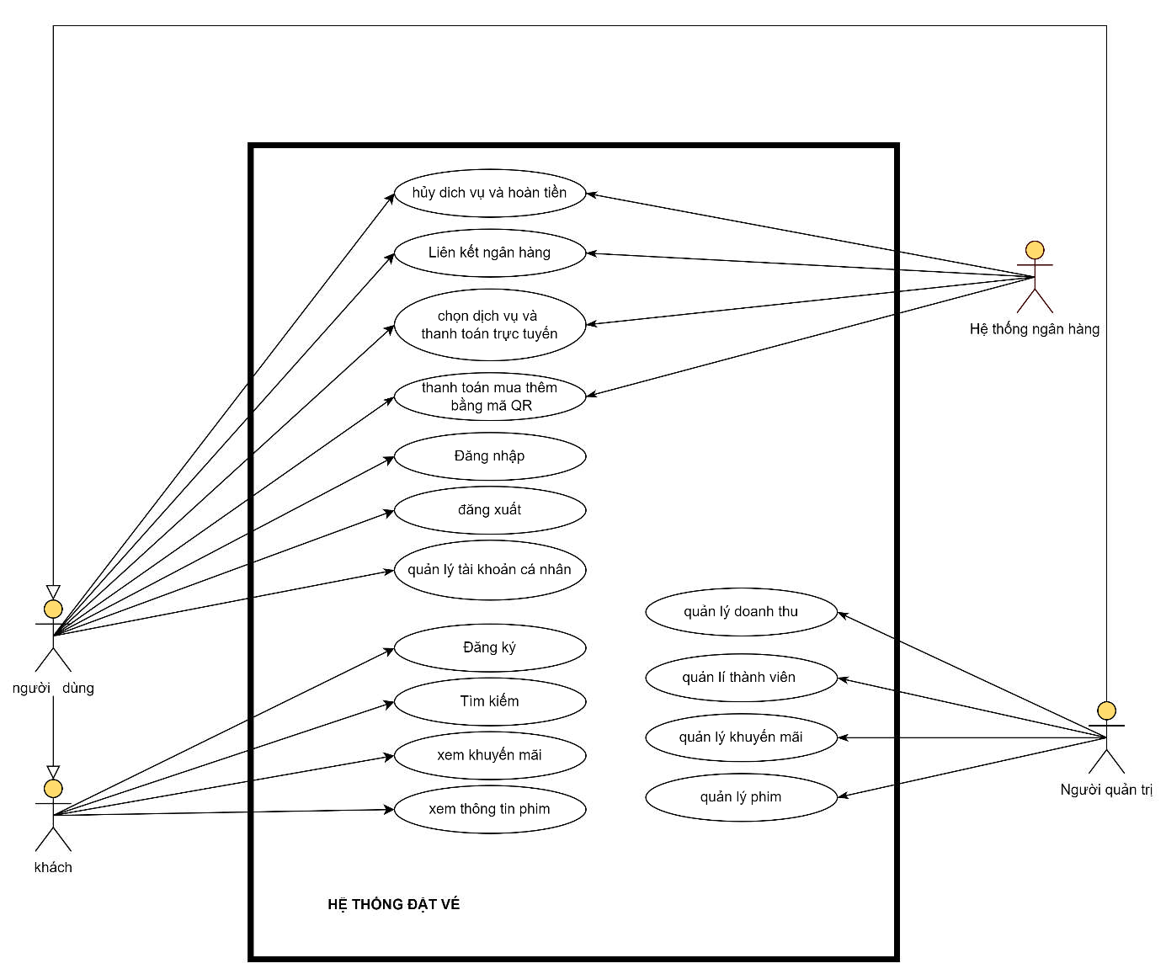

*Hình* *1:* *Biểu* *đồ* *usecase* *tổng* *quát*

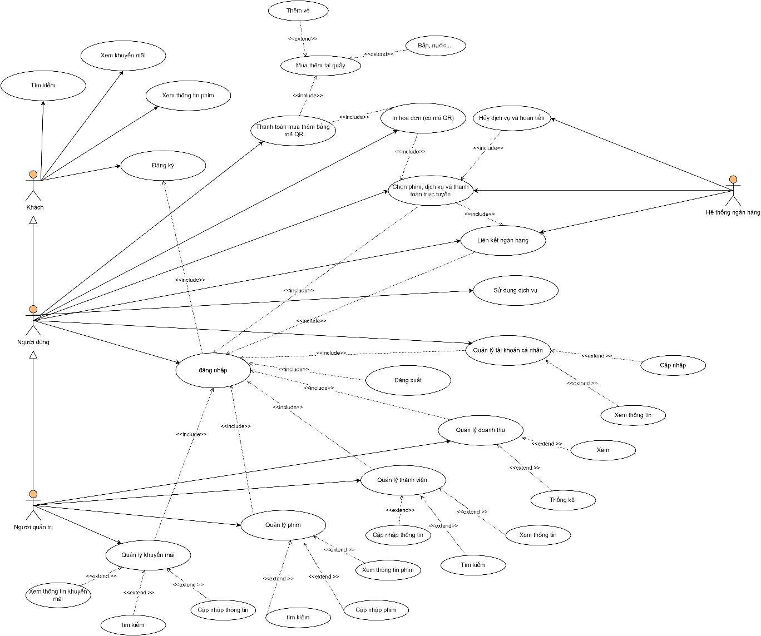

*Hình* *2:* *Biểu* *đồ* *usecase* *phân* *rã*

* + - 1. Phân tích ca sử dụng **-** *đăng* *ký*

|  |  |
| --- | --- |
| *Ca* *sử* *dụng***:** Đăng ký  *Các* *tác* *nhân***:** khách.  *Điều* *kiện* *trước***:** Số điện thoại chưa được đăng kí, khách phải điền đầy đủ thông tin.  *Điều* *kiện* *sau***:** thông tin phải được hệ thống xác nhận.  *Mô* *tả***:** Khi khách (người chưa có tài khoản) muốn trở thành người dùng, thì bắt buộc phải đăng ký tài khoản. Mỗi số điện thoại tương ứng với một người dùng vì vậy yêu cầu sô điện thoại đăng kí phải chưa được sử dụng. Khách nhập đầy đủ thông  tin sau đó bấm yêu cầu tạo tài khoản. Hệ thống sẽ kiểm tra và xác nhận tài khoản nếu thông tin đúng. | |
| *Các* *sự* *kiện* *chính* | |
| *Hành* *động* *của* *tác* *nhân* | *Hành* *động* *của* *hệ* *thống* |

*[](https://www.studocu.com/row?utm_campaign=shared-document&utm_source=studocu-document&utm_medium=social_sharing&utm_content=bao-cao-cuoi-ki-1-mon-phan-tich-thiet-ke-huong-doi-tuong-khoa-cong-nghe-thong-tin)*

|  |  |
| --- | --- |
| 1. *Người* *dùng* nhập thông tin và gửi yêu cầu đăng ký đến hệ thống.  4. *Người* *dùng* nhận thông báo. | 2. Hệ thống sẽ nhận và kiểm tra thông tin.  3. Hợp lệ: cập nhật tài khoản và gửi thông báo thành công. |
| *Các* *sự* *kiện* *phụ* | |
| *Hành* *động* *của* *tác* *nhân* | *Hành* *động* *của* *hệ* *thống* |
| 4. *Người* *dùng* nhận thông báo, hủy thao tác hoặc nhập lại thông tin. | 3. Không hợp lệ: thông báo không hợp lệ và yêu cầu nhập lại. |

* + - 1. Phân tích ca sử dụng **-** *thanh* *toán* *mua* *thêm* *(tại* *quầy)*

|  |  |
| --- | --- |
| *Ca* *sử* *dụng:* Thanh toán mua thêm  *Các* *tác* *nhân:* Người dùng, hệ thống ngân hàng.  *Điều* *kiện* *trước:* Người dùng phải có mã QR và mã QR phải hợp lệ.  *Điều* *kiện* *sau:* Người dùng phải xác nhận đúng mã OTP và số dư trong tài khoản phải hợp lệ.  *Mô* *tả:* Khi khách hàng mua thêm dịch vụ (phim, bắp, nước) tại quầy, thì sẽ có thêm hình thức thanh toán là thanh toán bằng mã QR. Nhân viên sẽ quét mã QR nếu hợp lệ, hệ thống đặt vé Galaxy sẽ gửi yêu cầu thanh toán đến hệ thống ngân hàng. Nếu  hợp lệ ngân hàng sẽ thanh toán và kết thúc giao dịch. | |
| *Các* *sự* *kiện* *chính* | |
| *Hành* *động* *của* *tác* *nhân* | *Hành* *động* *của* *hệ* *thống* |
| 1. *người* *dùng* quét mã QR.  4. *Hệ* *thống* *ngân* *hàng* nhận thông tin và gửi mã OTP về số điện thoại người dùng.  5. *Người* *dùng* nhận mã OTP và nhập lên hệ thống Galaxy.  7. *Hệ* *thống* *ngân* *hàng* nhận và kiểm tra thông tin OTP và tiền trong tài khoản.  8. Hợp lệ: *Hệ* *thống* *ngân* *hàng* thanh toán và thông báo.  10. *Người* *dùng* nhận thông báo | 2. kiểm tra thông tin mã QR.  3. hợp lệ: gửi yêu cầu thanh toán đến hệ thống ngân hàng.  6. Gửi yêu cầu xác nhận mã lên hệ thống ngân hàng.  .  9. Hiển thị thông báo. |
| *Các* *sự* *kiện* *phụ* | |
| *Hành* *động* *của* *tác* *nhân* | *Hành* *động* *của* *hệ* *thống* |
|  | 3. Không hợp lệ: gửi thông báo và kết  thúc. |

|  |  |
| --- | --- |
| 8. Không hợp lệ: *Hệ* *thống* *ngân* *hàng*  giửi thông báo.  10. *Người* *dùng* nhận thông báo và có thể yêu cầu cấp lại mã OTP. |  |

* + - 1. Phân tích ca sử dụng - *sử* *dụng* *dịch* *vụ*

|  |  |
| --- | --- |
| *Ca* *sử* *dụng:* Sử dụng dịch vụ  *Các* *tác* *nhân:* Người dùng.  *Điều* *kiện* *trước:* Người dùng phải có mã QR và mã QR phải hợp lệ  *Điều* *kiện* *sau:* Trạng thái của dịch vụ (phim,nước, vé) phải tồn tại và hợp lệ.  *Mô* *tả:* Mã QR sẽ tích hợp các dịch vụ mà bạn đã đặt như phim, bắp, nước. Khi người dùng muốn vào rạp để xem phim hay lấy bắp, nước,.. cần phải check mã QR tại quầy.Sau khi nhân viên quét mã, cơ sở dữ liệu của hệ thống đặt vé sẽ kiểm tra mã QR của bạn có hợp lệ hay không. Nếu hợp lệ sẽ kiểm tra trạng thái của dịch vụ (phim, bắp, nước,..): có tồn tại không, số lượng còn không, thời gian hợp lệ không. Nếu không hợp lệ thông báo, ngược lại mỗi lần check mã QR thành công tương đương với một vé xem phim, một bắp hay một nước tương ứng. Mỗi lần thành công  sẽ cập nhật lại trạng thái của dịch vụ và thông báo kết thúc. | |
| *Các* *sự* *kiện* *chính* | |
| *Hành* *động* *của* *tác* *nhân* | *Hành* *động* *của* *hệ* *thống* |
| 1. *Người* *dùng* xuất trình mã QR.  10. *Người* *dùng* nhận thông báo | 1. kiểm tra thông tin mã QR. 2. hợp lệ: Kiểm tra trạng thái dịch vụ 3. hợp lệ: Cập nhập trạng thái dịch vụ. 4. Thông báo. |
| *Các* *sự* *kiện* *phụ* | |
| *Hành* *động* *của* *tác* *nhân* | *Hành* *động* *của* *hệ* *thống* |
|  | 1. Không hợp lệ: gửi thông báo và kết thúc. 2. Không hợp lệ: Giửi thông báo và kết thúc. |

* + - 1. Phân tích ca sử dụng - *chọn* *dịch* *vụ* *và* *thanh* *toán* *trực* *tuyến.*

*Ca* *sử* *dụng:* Chọn dịch vụ và thanh toán

*Các* *tác* *nhân:* Người dùng, hệ thống ngân hàng

*Điều* *kiện* *trước:* Người dùng phải có tài khoản và tài khoản phải hợp lệ.

*Điều* *kiện* *sau:* Các dịch vụ (phim,nước, vé) đã được ghi nhận và đã ghi nhận thanh toán tiền và được cấp mã QR.

*Mô* *tả:* *.* Sau khi đã liên kết ngân hàng người dùng có thể chọn các dịch vụ như: đặt vé phim, nước, bắp,... và bấm thanh toán trực tuyến tại giao diện thanh toán. Nếu thành công hệ thống sẽ in hóa đơn và mã QR khi người dùng yêu cầu. Một mã QR chỉ có hiệu lực tới 24 giờ cùng ngày chiếu phim vì vậy có thể đặt nhiều phim khác nhau nhưng phải cùng ngày chiếu, hệ thống galaxy sẽ kiểm tra và báo lỗi nếu như không đúng yêu cầu.

|  |  |
| --- | --- |
| Khi người dùng chọn dịch vụ và yêu cầu thanh toán, cơ sở dữ liệu của hệ thống sẽ kiểm tra dịch vụ của bạn bạn có đúng với điều kiện hay không (điều kiệu như trên: được chọn nhiều phim khác nhau nhưng phải cũng ngày công chiếu). Nếu không hợp lệ thông báo và người dùng có thể hủy hoặc yêu cầu chọn lại. Nếu hợp lệ thì áp dụng khuyến mãi, sau đó kiểm tra tài khoản của bạn đã liên kết với ngân hàng hay chưa. Nếu liên kết rồi, Hệ thống Galaxy sẽ yêu cầu bạn xác nhận số điện thoại đã liên kết với ngân hàng. Sau khi người dùng xác nhận số điện thoại, hệ thống đặt vé Galaxy sẽ gửi yêu cầu thanh toán đến hệ thống ngân hàng, hệ thống ngân hàng sẽ gửi một mã OTP về số điện thoại người dùng, người dùng sẽ nhập mã OTP trên giao diện thanh toán của hệ thống đặt vé Galaxy, mã OTP sẽ được gửi lên hệ thống ngân hàng để kiểm tra. Nếu sai thông báo và người dùng có thể yêu cầu cấp lại mã OTP. Nếu đúng hệ thống ngân hàng sẽ kiểm tra số dư trong tài khoản trừ tiền và thông báo thành công. Ngược lại sẽ thông báo không thành công nếu số dư trong tài khoản không đủ. Hóa đơn (có mã QR) sẽ được cấp cho người dùng sau khi thanh toán thành công, người dùng chỉ có thể in hóa đơn (có mã QR) khi thanh toán thành công.  Một người dùng có thể đăng ký nhiều hóa đơn khác nhau, nhưng một hóa được đăng ký bởi một người dùng.  Trong mỗi hóa đơn sẽ có 1 mã QR sẽ thay thế cho vé truyền truyền thống, tức là người dùng có thể quét mã QR để vào rạp chiếu phim và cũng có thể quét mã để để lấy bắp nước đã đặt trước. Ngoài ra mã QR còn được sử dụng để thanh toán khi bạn mua thêm dịch vụ tại quầy. | |
| *Các* *sự* *kiện* *chính* | |
| *Hành* *động* *của* *tác* *nhân* | *Hành* *động* *của* *hệ* *thống* |
| 1. *Người* *dùng* chọn dịch vụ và thanh toán.  6.*Người* *dùng* xác nhận số điện thoại   1. *Hệ* *thống* *ngân* *hàng* gửi mã OTP 2. *Người* *dùng* nhập mã OTP 3. *Ngân* *hàng* kiểm tra mã OTP 4. Hợp lệ: n*gân* *hàng* kiểm tra sô dư tài khoản 5. Hợp lệ: n*gân* *hàng* thanh toán   14. *Người* *dùng* in hóa đơn | 1. kiểm tra thông tin dịch vụ. 2. Hợp lệ: áp dụng khuyến mãi. 3. Kiểm tra liên kết ngân hàng 4. Hợp lệ: gửi yêu cầu xác nhận số điện thoại.   7. Gửi yêu cầu thanh toán  13. Thông báo |
| *Các* *sự* *kiện* *phụ* | |
| *Hành* *động* *của* *tác* *nhân* | *Hành* *động* *của* *hệ* *thống* |
| 11. Không hợp lệ: gửi thông báo và kết | 3. Không hợp lệ: gửi thông báo và kết  thúc. |

|  |  |
| --- | --- |
| thúc.  12. Không hợp lệ: gửi thông báo và kết thúc. | 5. Không hợp lệ: gửi thông báo và kết thúc. |

* + - 1. Phân tích ca sử dụng - *liên* *kết* *ngân* *hàng*

|  |  |
| --- | --- |
| *Ca* *sử* *dụng:* Liên kết ngân hàng  *Các* *tác* *nhân:* Người dùng, hệ thống ngân hàng  *Điều* *kiện* *trước:* Người dùng phải có tài khoản và tài khoản phải hợp lệ  *Điều* *kiện* *sau:* Người dùng đặt vé thành công  *Mô* *tả* *:*Nếu người dùng muốn chọn và thanh toán trực tuyến thì bắt buộc phải liên kết với tài khoản ngân hàng. Muốn liên kết thì người dùng phải nhập đầy đủ thông tin: tên, tuổi, Số điện thoại, Email, số tài khoản, tên ngân hàng, ảnh trước và sau của chứng minh nhân dân tại giao diện liên kết tài khoản. Hệ thống Galaxy sau khi nhận thông tin sẽ gửi yêu cầu kiểm tra thông tin đến hệ thống ngân hàng để kiểm tra và xác nhận thông tin người dùng. Trong vòng 24 giờ hệ thống ngân hàng sẽ kiểm tra và thông báo tài khoản có hợp lệ hay không. Nếu hợp lệ sẽ gửi một mã OTP đến số điện thoại của người dùng, nếu không hợp lệ gửi thông báo. Người dùng sẽ nhập mã OTP tại giao diện liên kết tài khoản, hệ thống Galaxy sẽ gửi yêu cầu kiểm tra. Sau khi hệ thống ngân hàng kiểm tra sẽ gửi thông báo. Nếu thất bại sẽ gửi thông báo về, người dùng có thể yêu cầu gửi lại mã OTP. Nếu thành công sẽ liên kết tài khoản và thông báo thành công. | |
| *Các* *sự* *kiện* *chính* | |
| *Hành* *động* *của* *tác* *nhân* | *Hành* *động* *của* *hệ* *thống* |
| 1.*Người* *dùng* nhập thông tin.   1. Hợp lệ: *hệ* *thống* *ngân* *hàng* gửi mã OTP 2. *Người* *dùng* nhập mã OTP 3. Hợp lệ: *hệ* *thống* *ngân* *hàng* liên kết | 2. Gửi yêu cầu xác nhận  6. Thông báo. |
| *Các* *sự* *kiện* *phụ* | |
| *Hành* *động* *của* *tác* *nhân* | *Hành* *động* *của* *hệ* *thống* |
| 3. Không hợp lệ: *hệ* *thống* *ngân* *hàng* gửi thông báo và kết thúc.  5. Không hợp lệ: *hệ* *thống* *ngân* *hàng* gửi thông báo và kết thúc. |  |

* + - 1. Phân tích ca sử dụng - *quản* *lý* *phim*

|  |  |
| --- | --- |
| *Ca* *sử* *dụng:* Quản lý phim  *Các* *tác* *nhân:* Người quản trị.  *Điều* *kiện* *trước:* Người quản trị phải có tài khoản và tài khoản phải hợp lệ  *Điều* *kiện* *sau:* Người quản trị cập nhật phim thành công  *Mô* *tả* *:* Người quản trị có thể tìm kiếm, xem và cập nhật (thêm, sửa, xóa) phim. Tại giao diện quản lý phim, người quản trị có thể xem và yêu cầu cập nhật thông tin phim. Cơ sở dữ liệu của hệ thống sẽ kiểm tra nếu hợp lệ sẽ lưu thông tin và thông báo thành công. Ngược lại báo cáo lỗi và người quản trị có thể nhập lại.. | |
| *Các* *sự* *kiện* *chính* | |
| *Hành* *động* *của* *tác* *nhân* | *Hành* *động* *của* *hệ* *thống* |
| 1. *Người* *quản* *trị* *đăng* đăng nhập 2. *Người* *quản* *trị* *đăng* vào trang quản lý 3. *Người* *quản* *trị* *đăng* xem thông tin 4. *Người* *quản* *trị* *đăng* cập nhật phim | 1. Kiểm tra cập nhật. 2. Hợp lệ: lưu thông tin cập nhật. 3. Thông báo. |
| *Các* *sự* *kiện* *phụ* | |
| *Hành* *động* *của* *tác* *nhân* | *Hành* *động* *của* *hệ* *thống* |
|  | 5. Không hợp lệ: gửi thông báo và kết thúc. |

* + - 1. Phân tích ca sử dụng **-** *quản* *lý* *doanh* *thu*

|  |  |
| --- | --- |
| *Ca* *sử* *dụng:* Quản lý doanh thu  *Các* *tác* *nhân:* Người quản trị.  *Điều* *kiện* *trước:* Người quản trị phải có tài khoản và tài khoản phải hợp lệ  *Điều* *kiện* *sau:* Người quản trị quản lý doanh thu thành công  *Mô* *tả* *:* Người quản lý có thể xem và yêu cầu thống kê doanh thu theo mốc thời gian mong muốn (thống ke theo tháng, theo quý, theo năm) tại giao diện quản lý doanh thu. Cơ sở dữ liệu của hệ thống sẽ phân tích thống kê và gửi thông tin doanh thu. | |
| *Các* *sự* *kiện* *chính* | |
| *Hành* *động* *của* *tác* *nhân* | *Hành* *động* *của* *hệ* *thống* |
| 1. *Người* *quản* *trị* *đăng* đăng nhập 2. *Người* *quản* *trị* *đăng* vào trang quản lý 3. *Người* *quản* *trị* *đăng* yêu cầu thống kê doanh thu | 5. Xuất thống kê. |
| *Các* *sự* *kiện* *phụ* | |
| *Hành* *động* *của* *tác* *nhân* | *Hành* *động* *của* *hệ* *thống* |
|  |  |

* + - 1. Phân tích ca sử dụng **-** *quản* *lý* *vé*

|  |  |
| --- | --- |
| *Ca* *sử* *dụng:* Quản lý vé  *Các* *tác* *nhân:* Người quản trị.  *Điều* *kiện* *trước:* Người quản trị phải có tài khoản và tài khoản phải hợp lệ  *Điều* *kiện* *sau:* Người quản trị quản lý vé thành công  *Mô* *tả* *:* Người quản trị có thể tìm kiếm, xem và cập nhật (thêm, sửa, xóa) vé. Tại giao diện quản lý vé, người quản trị có thể xem và yêu cầu cập nhật thông tin vé. Cơ sở dữ liệu của hệ thống sẽ kiểm tra nếu hợp lệ sẽ lưu thông tin và thông báo thành công. Ngược lại báo cáo lỗi và người quản trị có thể nhập lại.. | |
| *Các* *sự* *kiện* *chính* | |
| *Hành* *động* *của* *tác* *nhân* | *Hành* *động* *của* *hệ* *thống* |
| 1. *Người* *quản* *trị* *đăng* nhập 2. *Người* *quản* *trị* vào trang quản lý 3. *Người* *quản* *trị* xem thông tin 4. *Người* *quản* *trị* cập nhật vé | 1. Kiểm tra cập nhật. 2. Kợp lệ: lưu thông tin cập nhật. 3. Thông báo. |
| *Các* *sự* *kiện* *phụ* | |
| *Hành* *động* *của* *tác* *nhân* | *Hành* *động* *của* *hệ* *thống* |
|  | 6. Không hợp lệ: gửi thông báo và kết  thúc. |

* + - 1. Phân tích ca sử dụng **-** *quản* *lý* *tài* *khoản* *cá* *nhân*

|  |  |
| --- | --- |
| *Ca* *sử* *dụng:* Quản lý tài khoản cá nhân  *Các* *tác* *nhân:* Người dùng.  *Điều* *kiện* *trước:* Người dùng phải có tài khoản và tài khoản phải hợp lệ  *Điều* *kiện* *sau:* Người dùng quản lí tài khoản thành công  *Mô* *tả* *:* Mỗi người dùng sẽ có quyền cập nhật quản lý tài khoản cá nhân của mình như: thêm. sửa, xóa thông tin,… tại giao diện quản lý tài khoản cá nhân và gửi yêu cầu cập nhật lại thông tin. Hệ thống GALAXY sẽ kiểm tra định dạng thay đổi có đúng với yêu cầu hay không. Nếu đúng thì cơ sở dữ liệu của hệ thống sẽ kiểm tra và lưu thông tin nếu hợp lệ và thông báo thành công, ngược lại gửi thông báo thất bại | |
| *Các* *sự* *kiện* *chính* | |
| *Hành* *động* *của* *tác* *nhân* | *Hành* *động* *của* *hệ* *thống* |
| 1. *Người* *dùng* đăng nhập 2. *Người* *dùng* vào trang quản lý 3. *Người* *dùng* xem thông tin 4. *Người* *dùng* cập nhật thông tin | 1. Kiểm tra cập nhật. 2. Hợp lệ: lưu thông tin cập nhật. 3. Thông báo. |
| *Các* *sự* *kiện* *phụ* | |
| *Hành* *động* *của* *tác* *nhân* | *Hành* *động* *của* *hệ* *thống* |
|  | 6. Không hợp lệ: gửi thông báo và kết |

|  |  |
| --- | --- |
|  | thúc. |

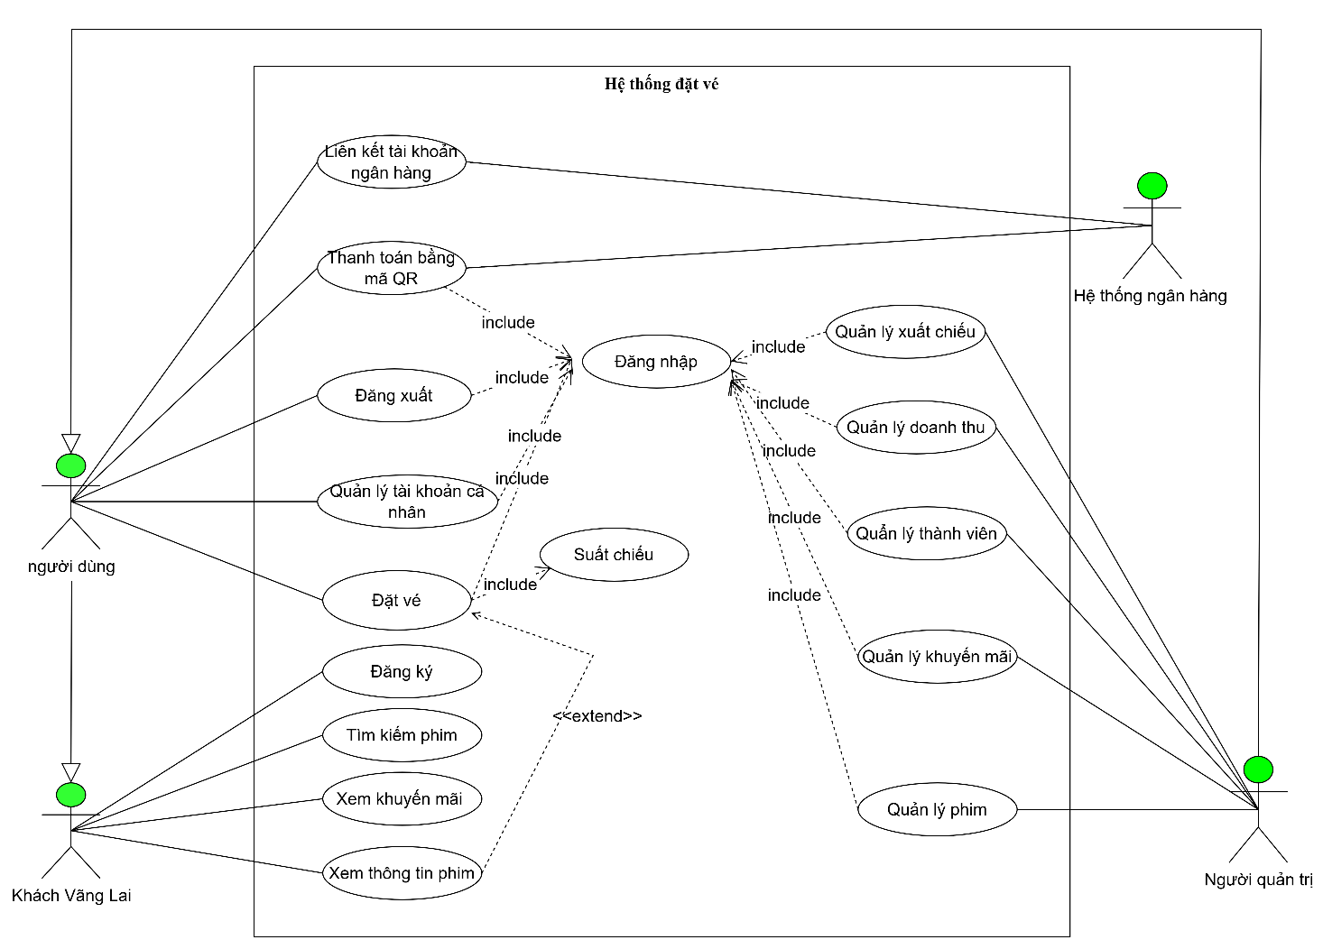

# 8. Biểu đồ use case:

8.1. Đăng nhập:

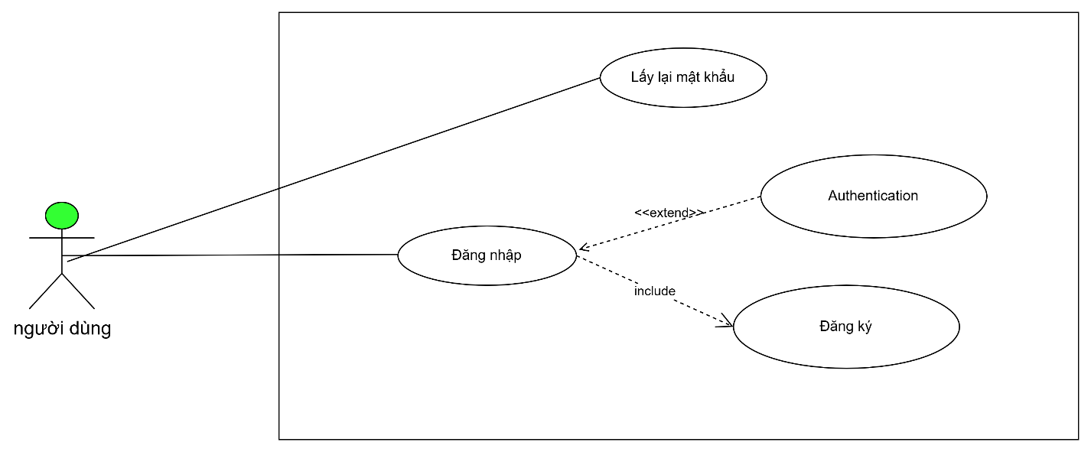

8.2. Đăng ký:

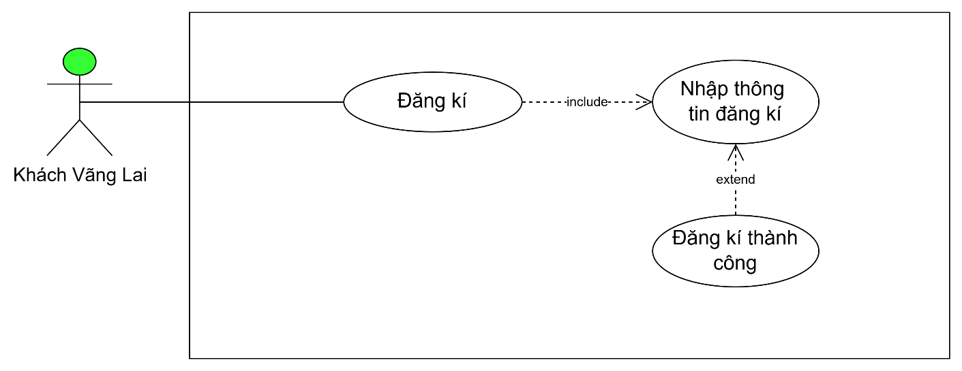

8.3. Đăng xuất:

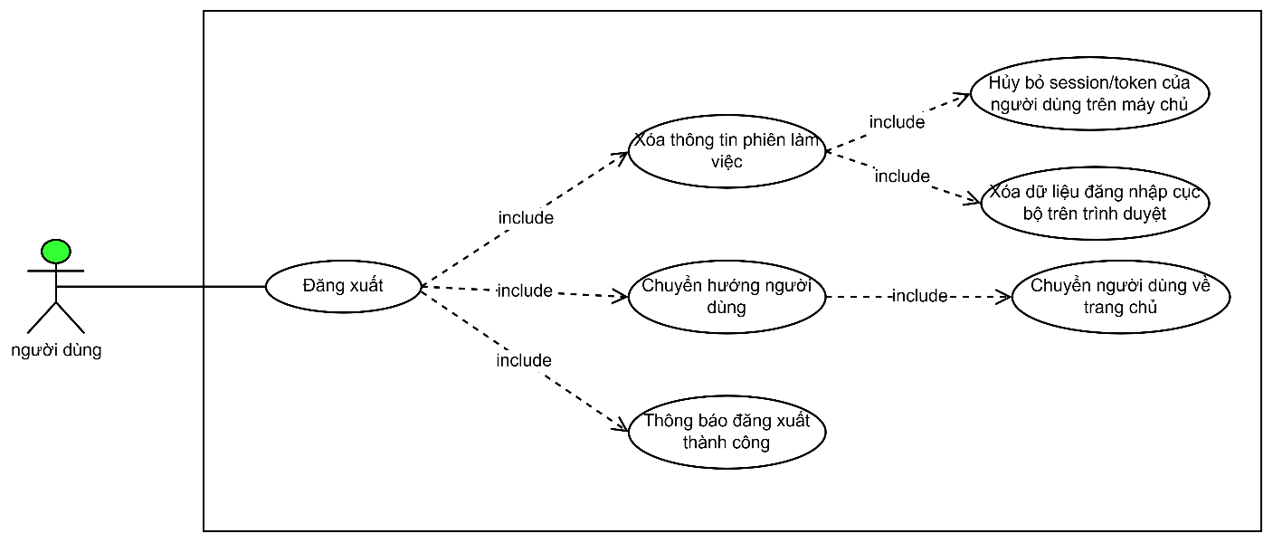

8.4. Quản lý tài khoản cá nhân:

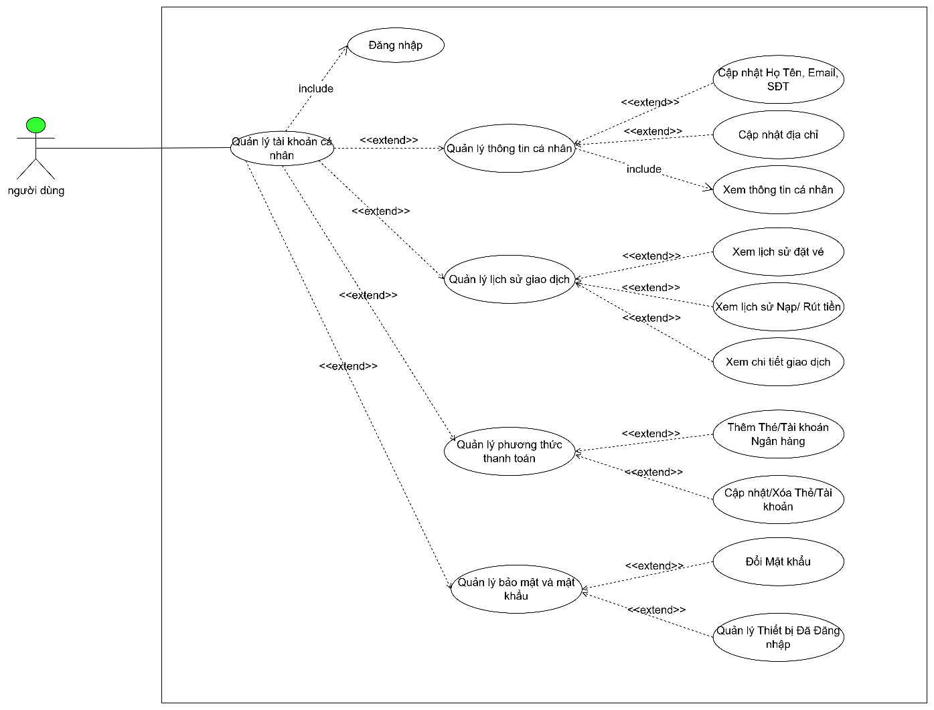

8.5. Chọn dịch vụ và thanh toán:

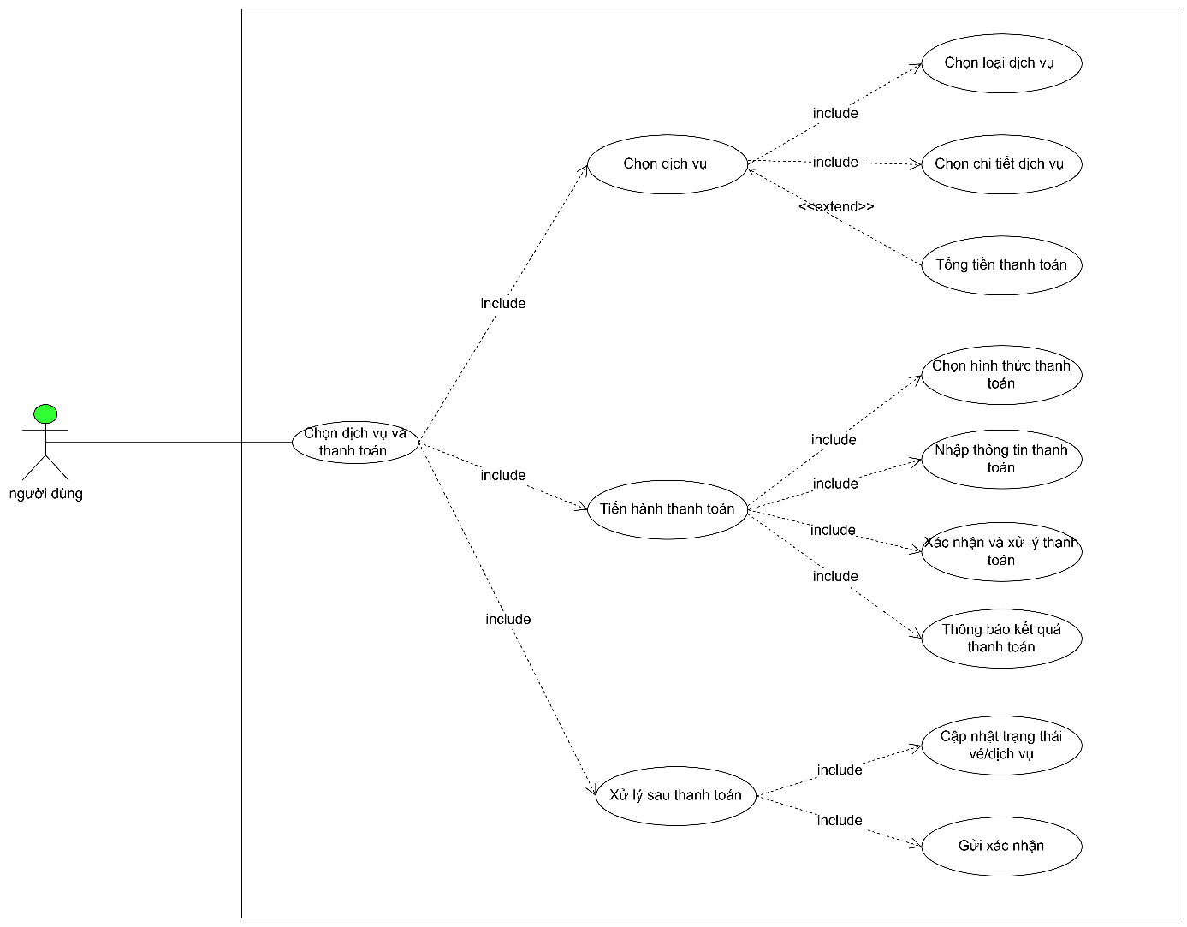

8.6. Đặt vé:

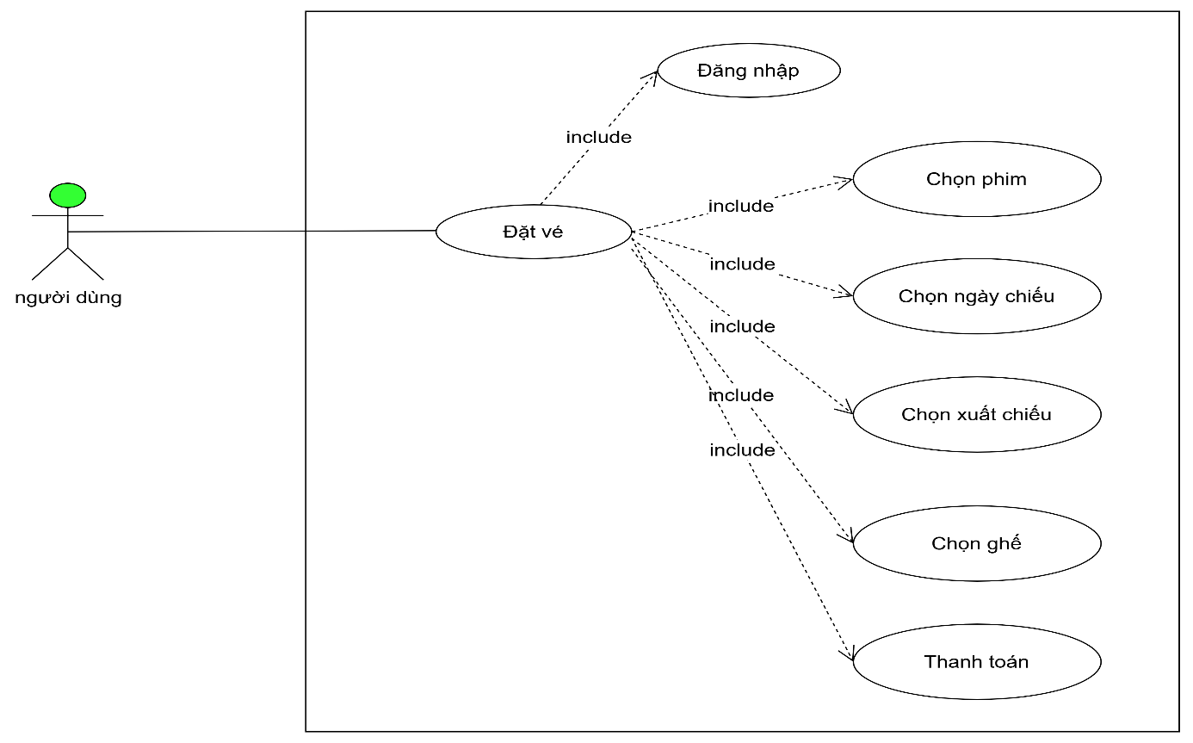

8.7. Tìm kiếm phim:

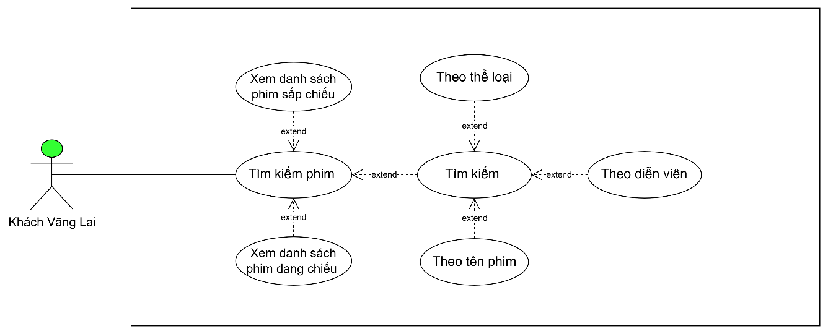

8.8. Xem khuyến mãi:

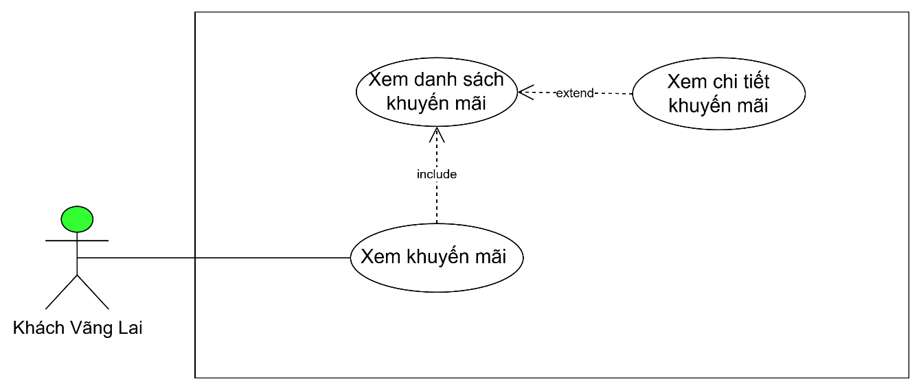

8.9. Xem thông tin phim:

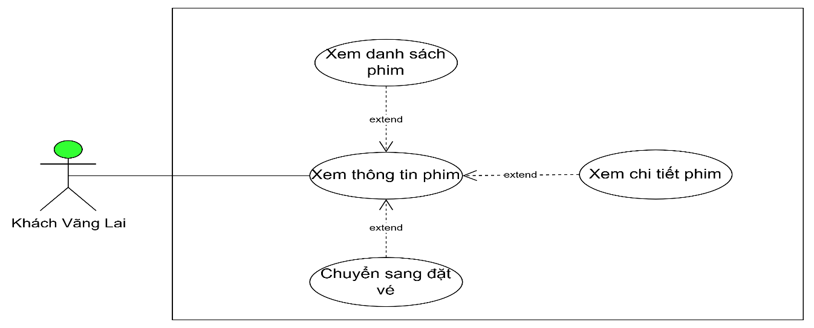

8.10. Liên kết tài khoản ngân hàng:

8.11. Quản lý phim:

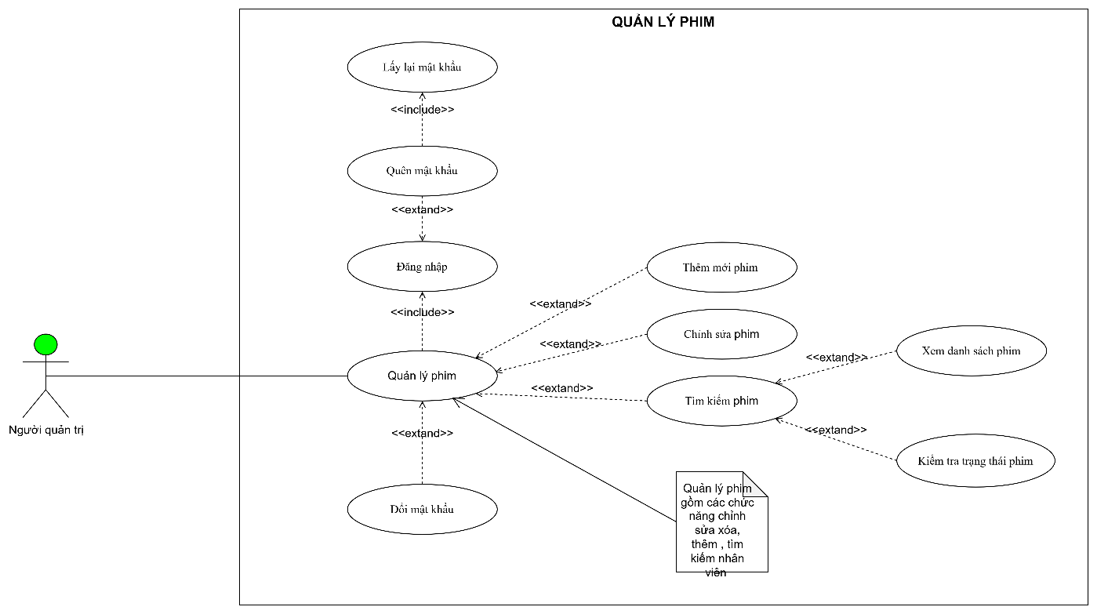

8.12. Quản lý thành viên:

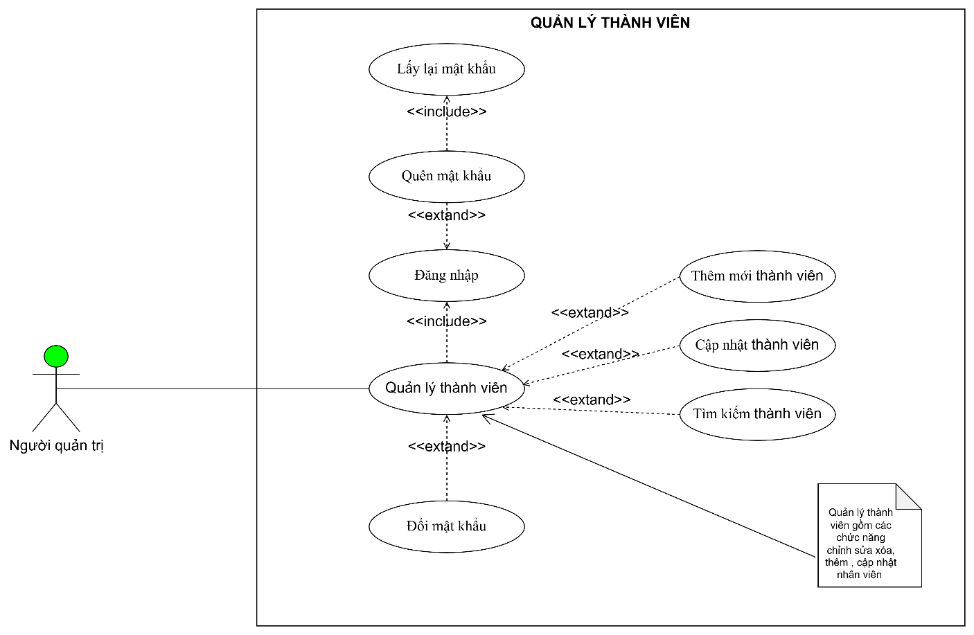

8.13. Quản lý suất chiếu:

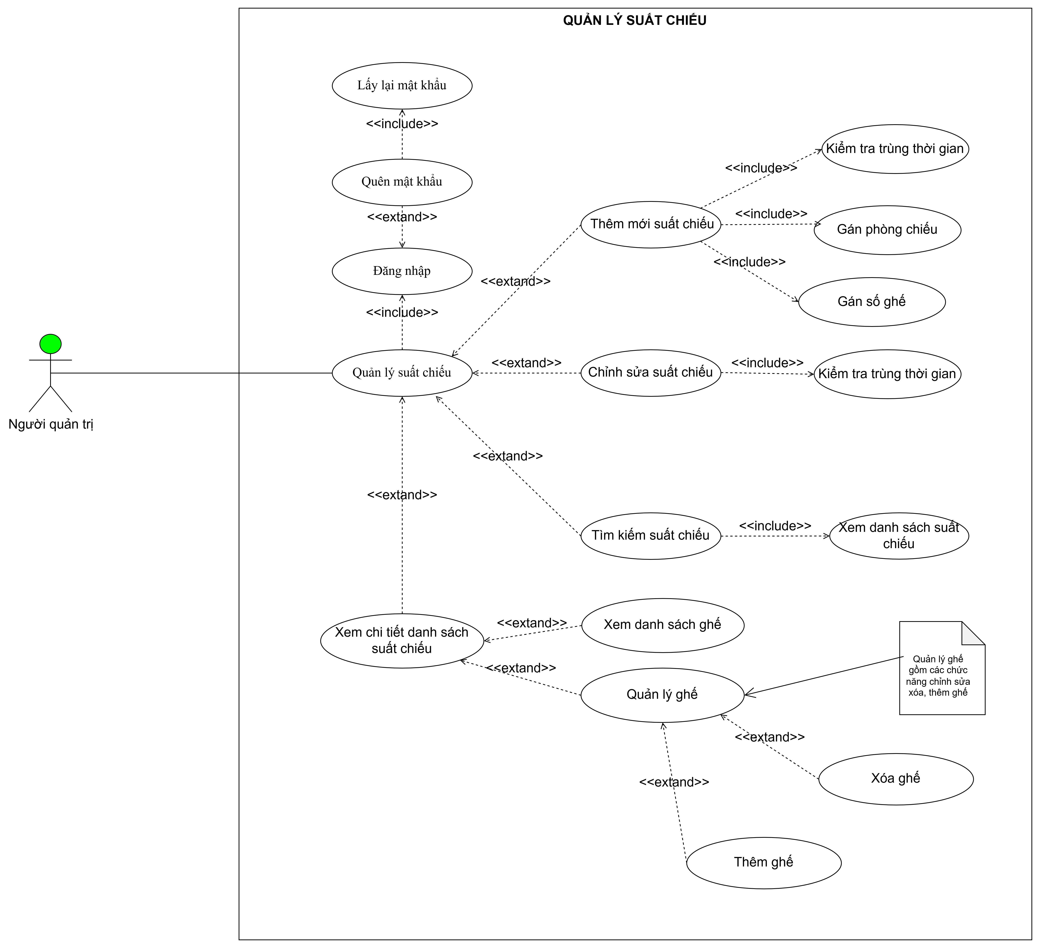

8.14. Quản lý doanh thu:

8.15. Quản lý khuyến mãi:

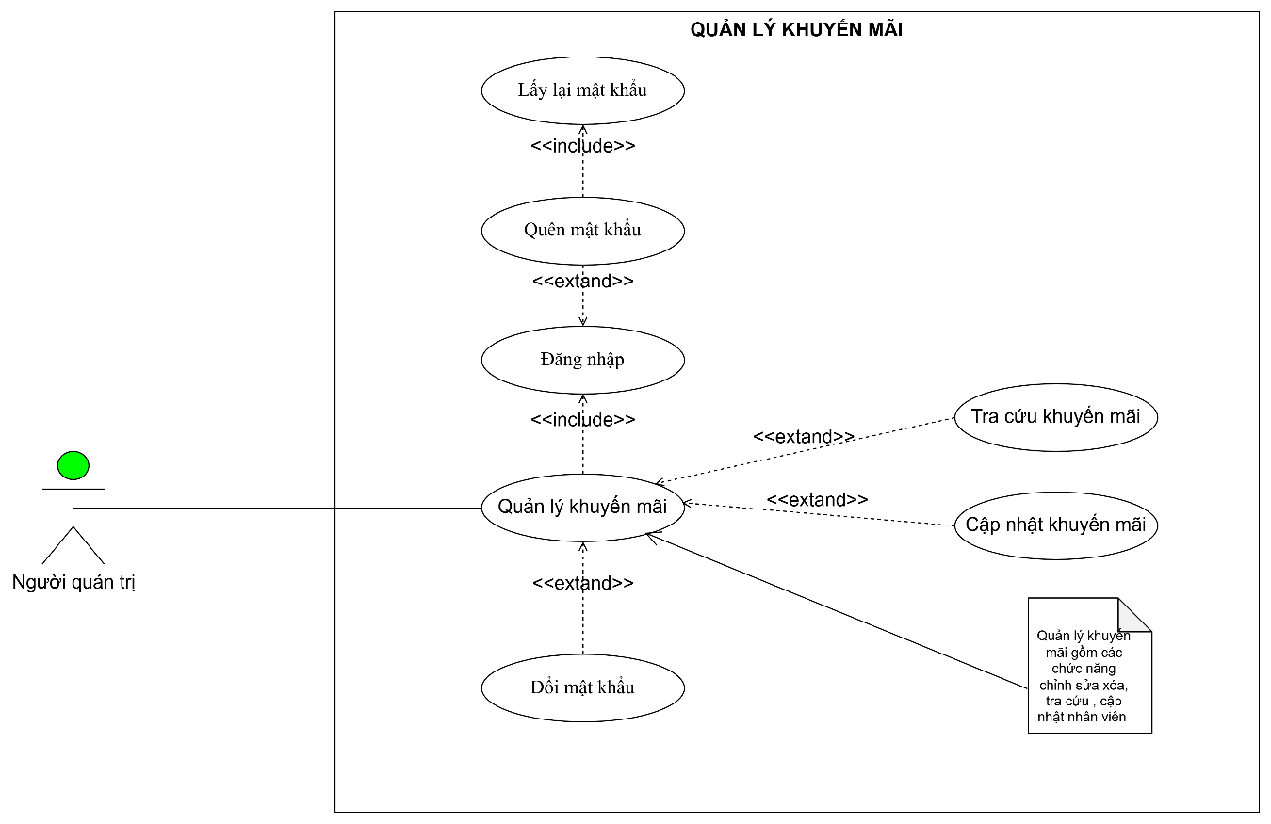

# 9. Biểu đồ hoạt động:

9.1. Đăng nhập:

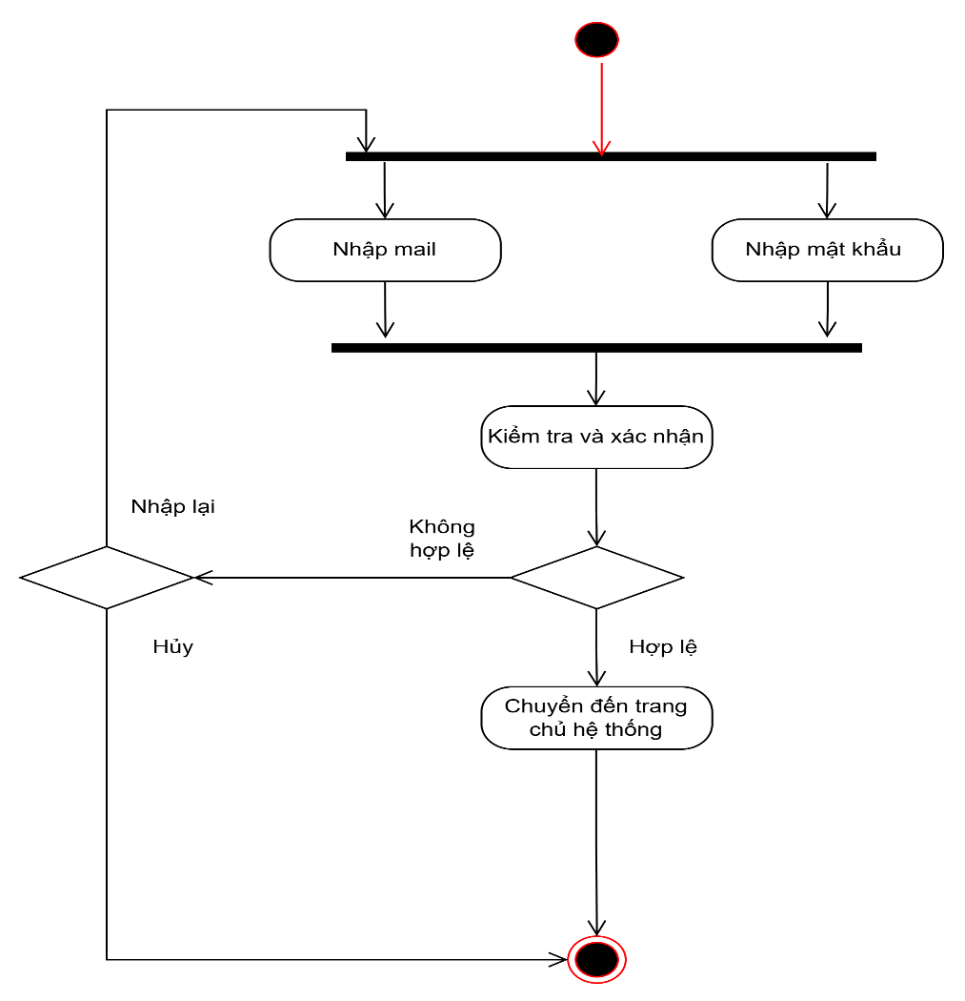

9.2. Đăng ký:

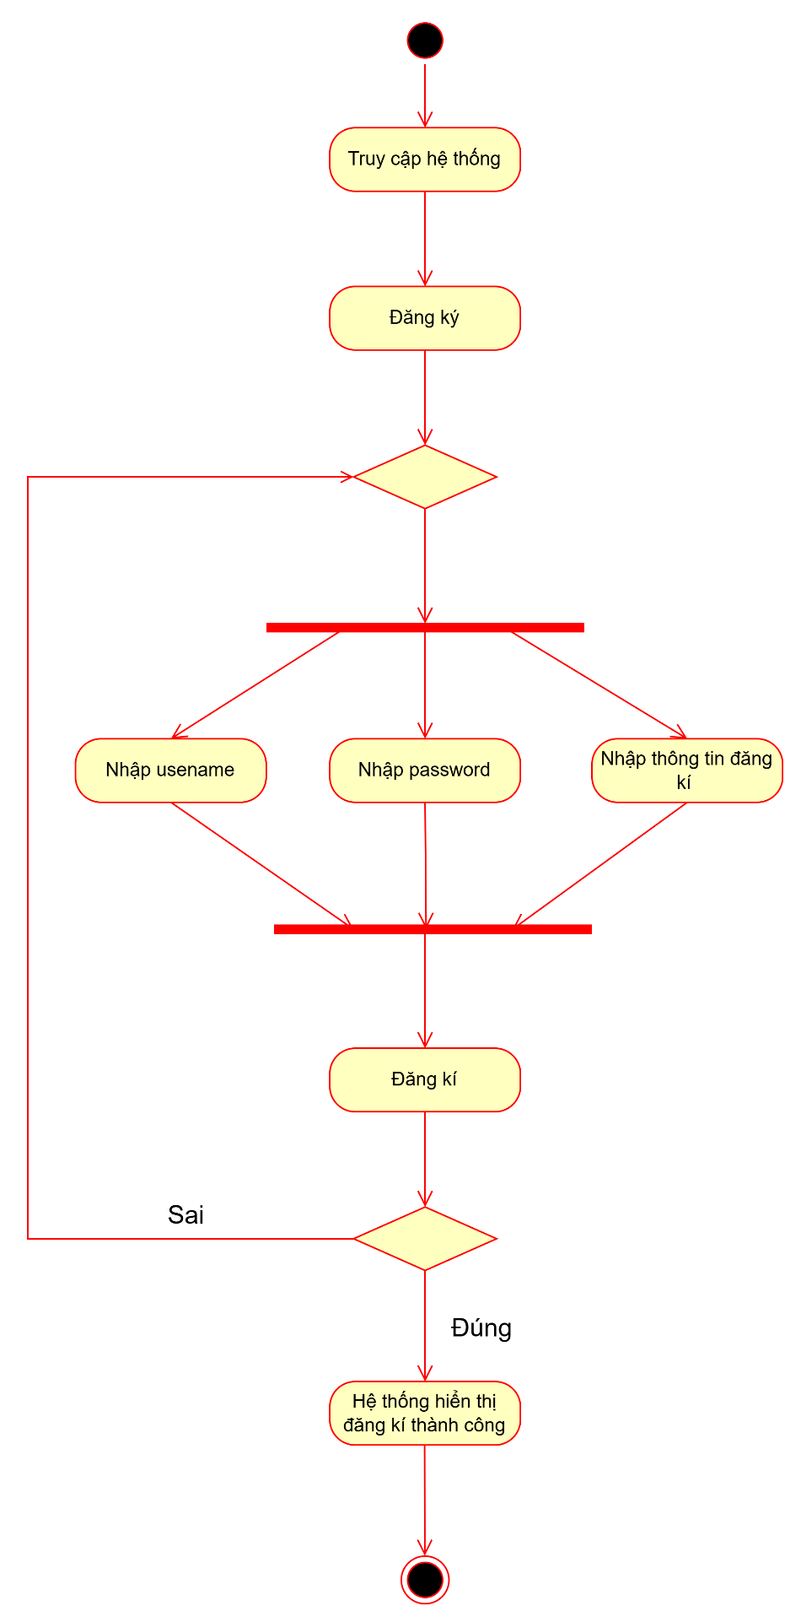

9.3. Đăng xuất:

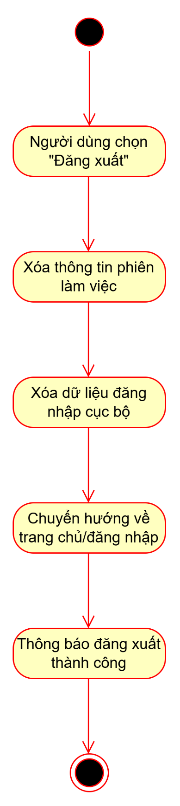

9.4. Quản lý tài khoản cá nhân:

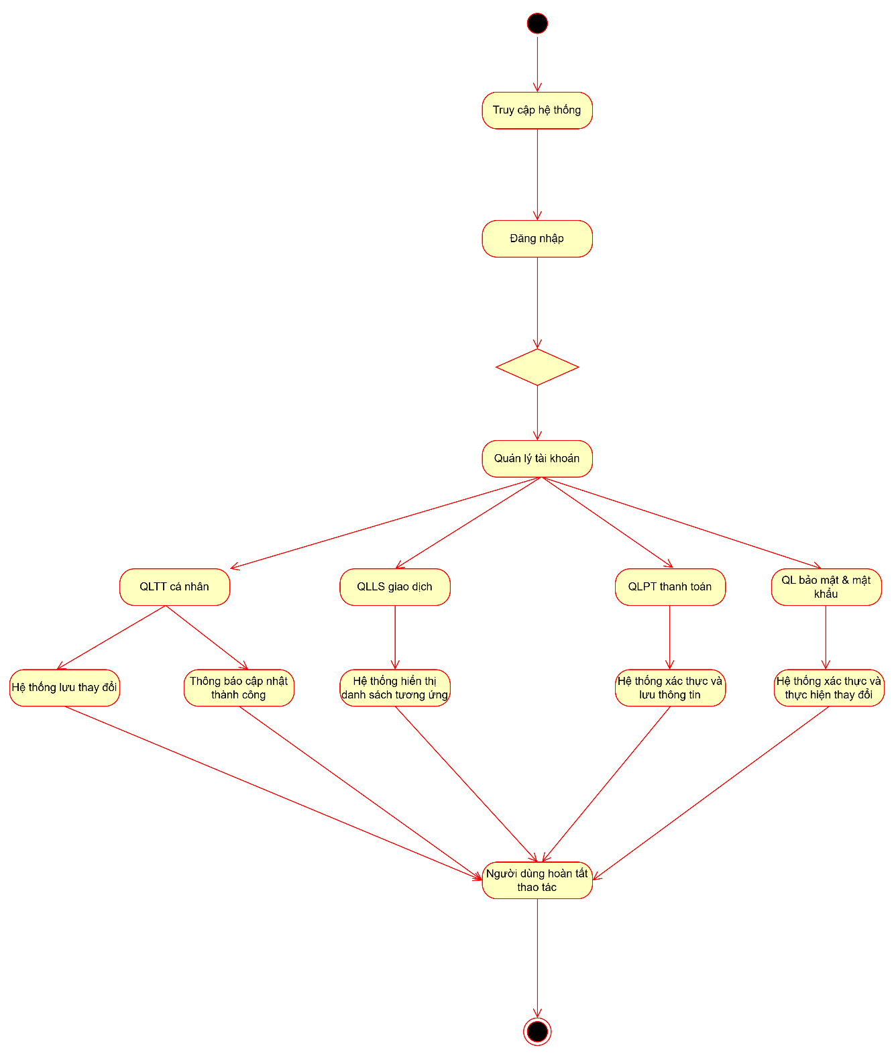

9.5. Chọn dịch vụ và thanh toán:

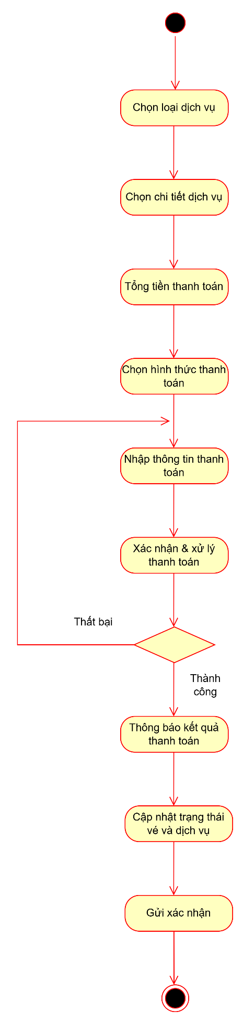

9.6. Đặt vé:

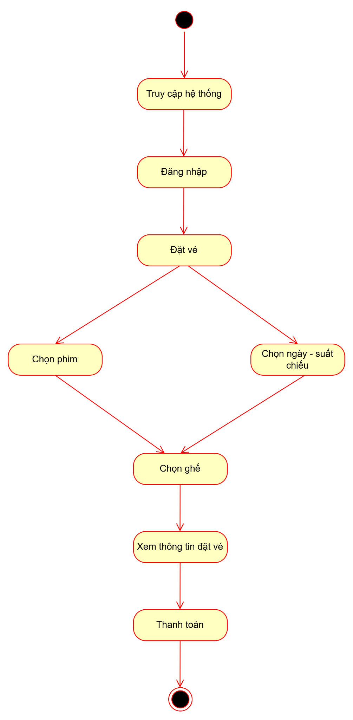

9.7. Tìm kiếm phim:

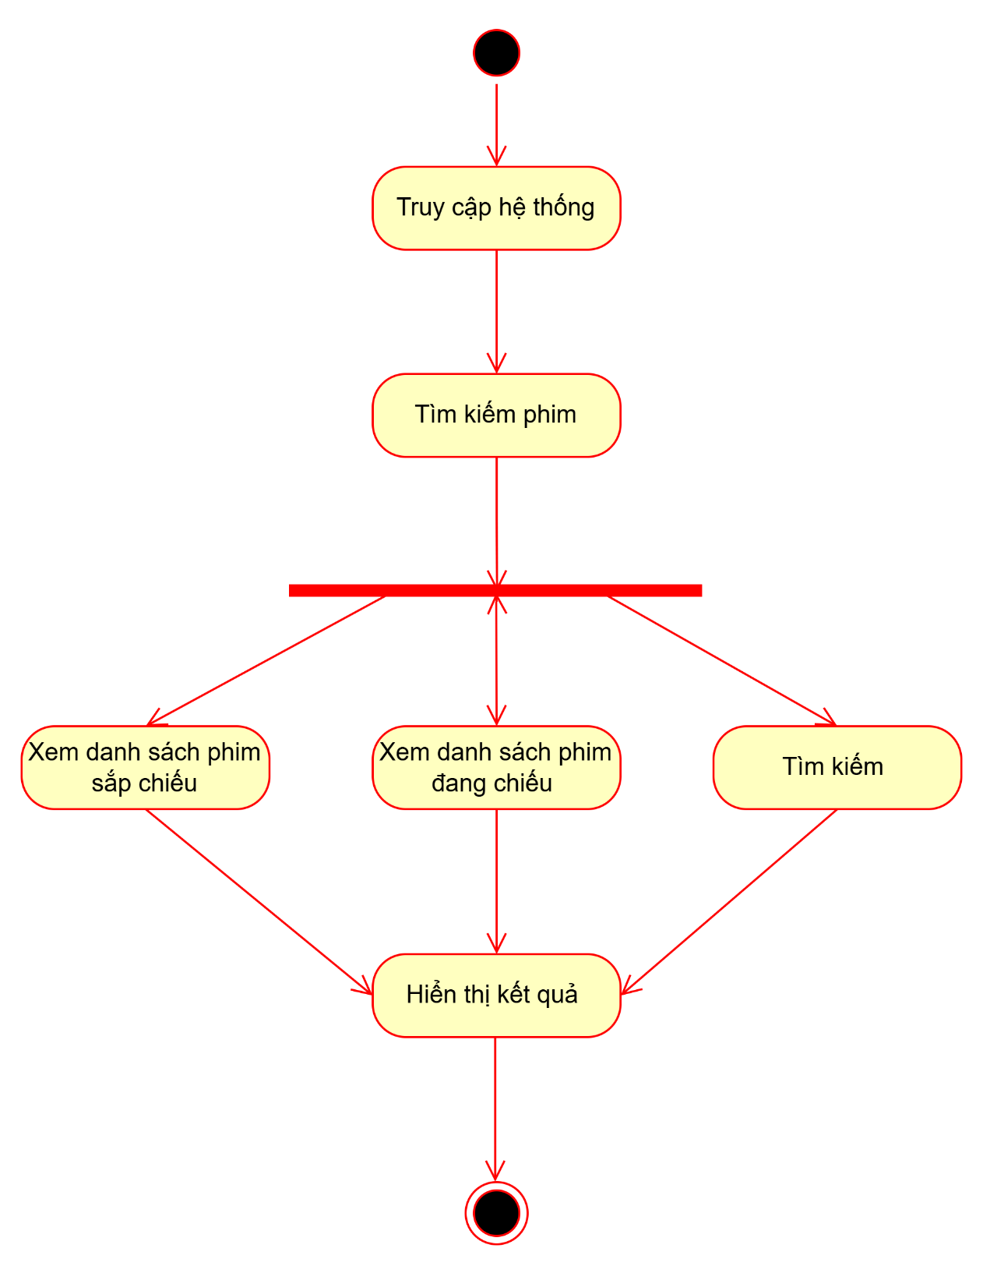

9.8. Xem thông tin phim:

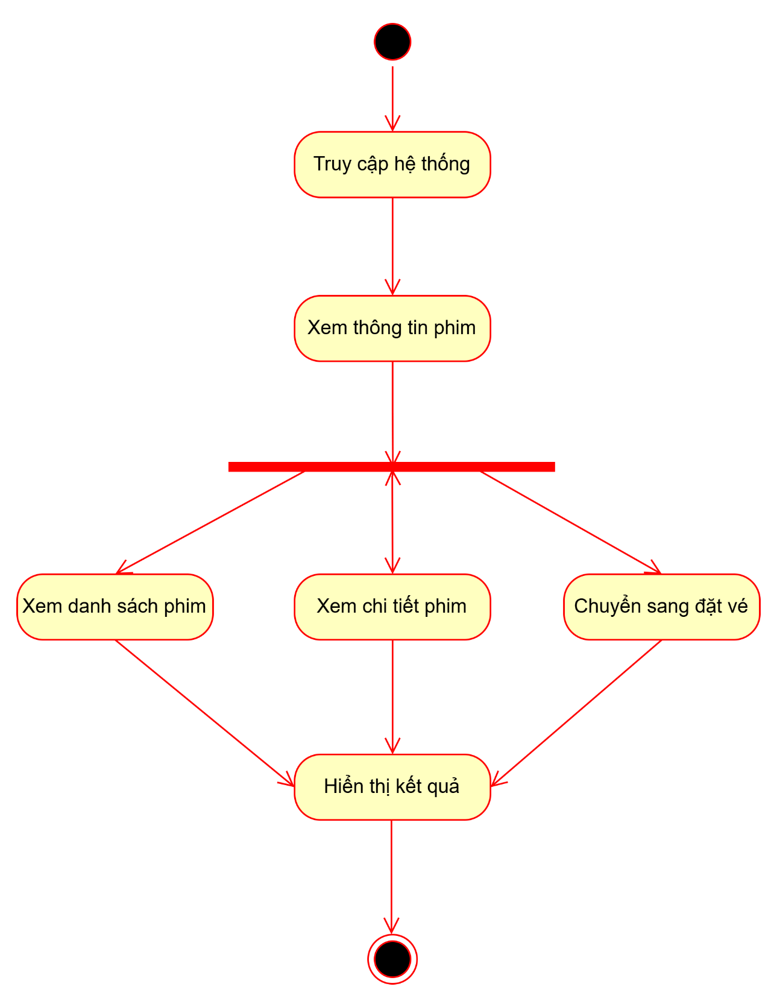

9.9. Xem khuyến mãi:

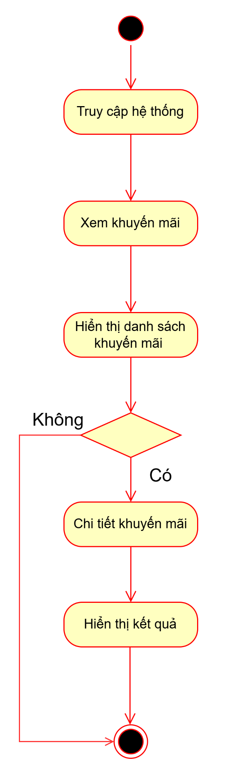

9.10. Liên kết tài khoản ngân hàng:

9.11. Quản lý phim:

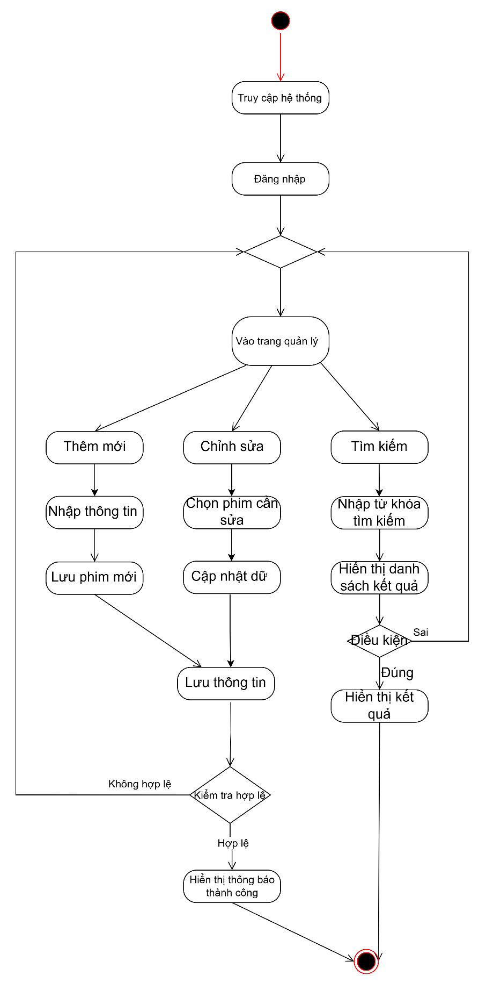

9.12. Quản lý thành viên:

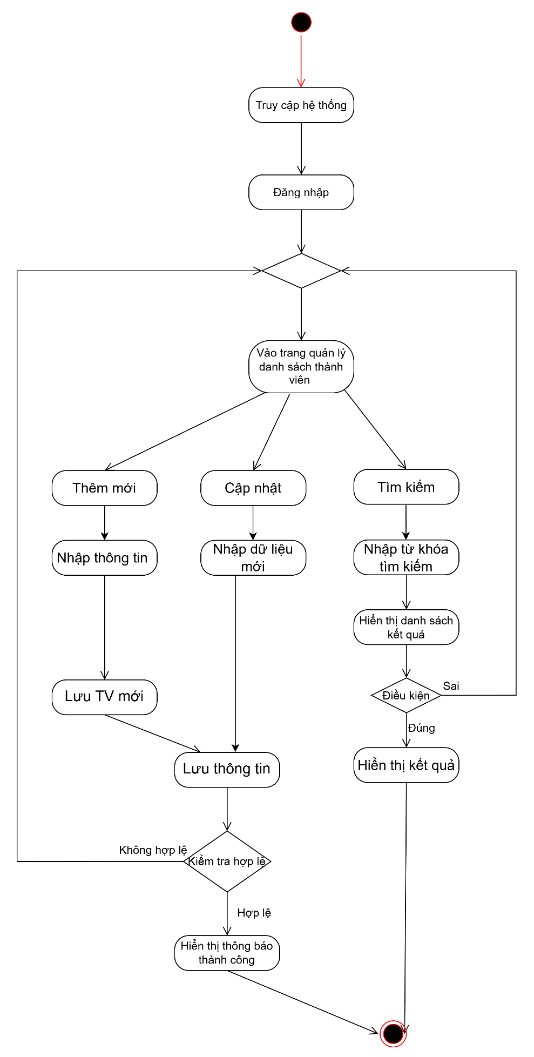

9.13. Quản lý suất chiếu:

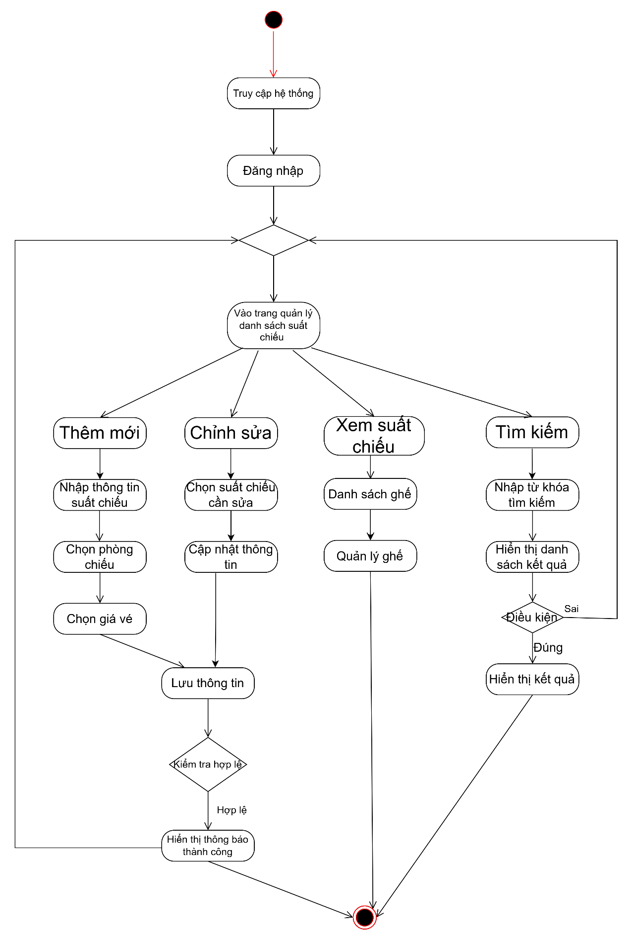

9.14. Quản lý doanh thu:

9.15. Quản lý khuyến mãi:

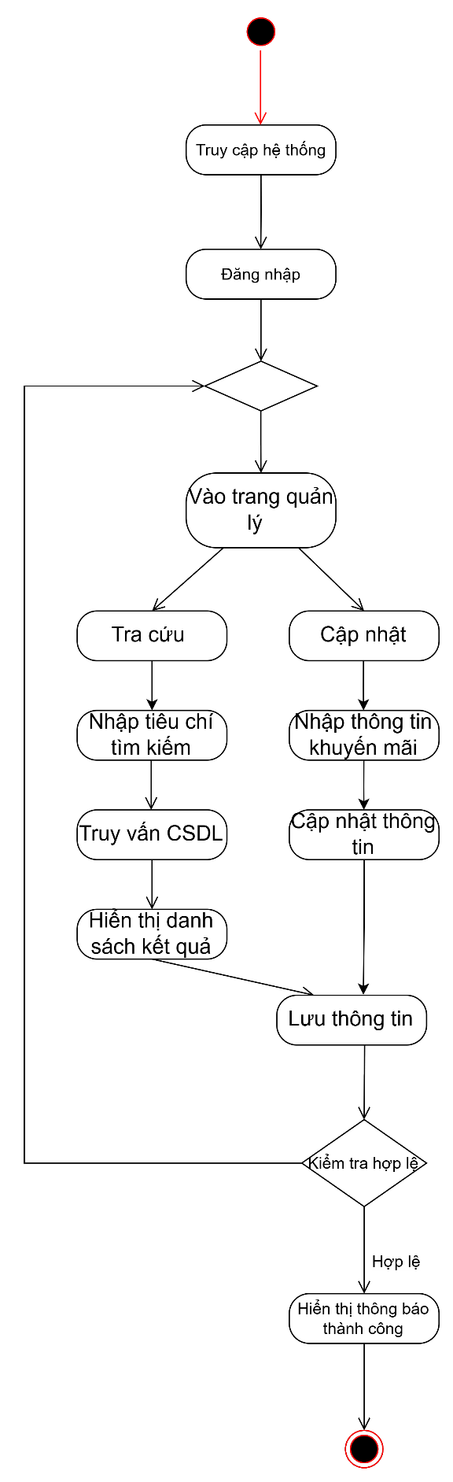

# 10. Biểu đồ tuần tự:

10.1. Đăng ký:

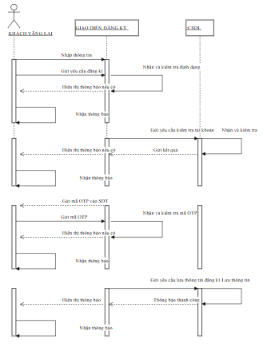

10.2. Đăng nhập:

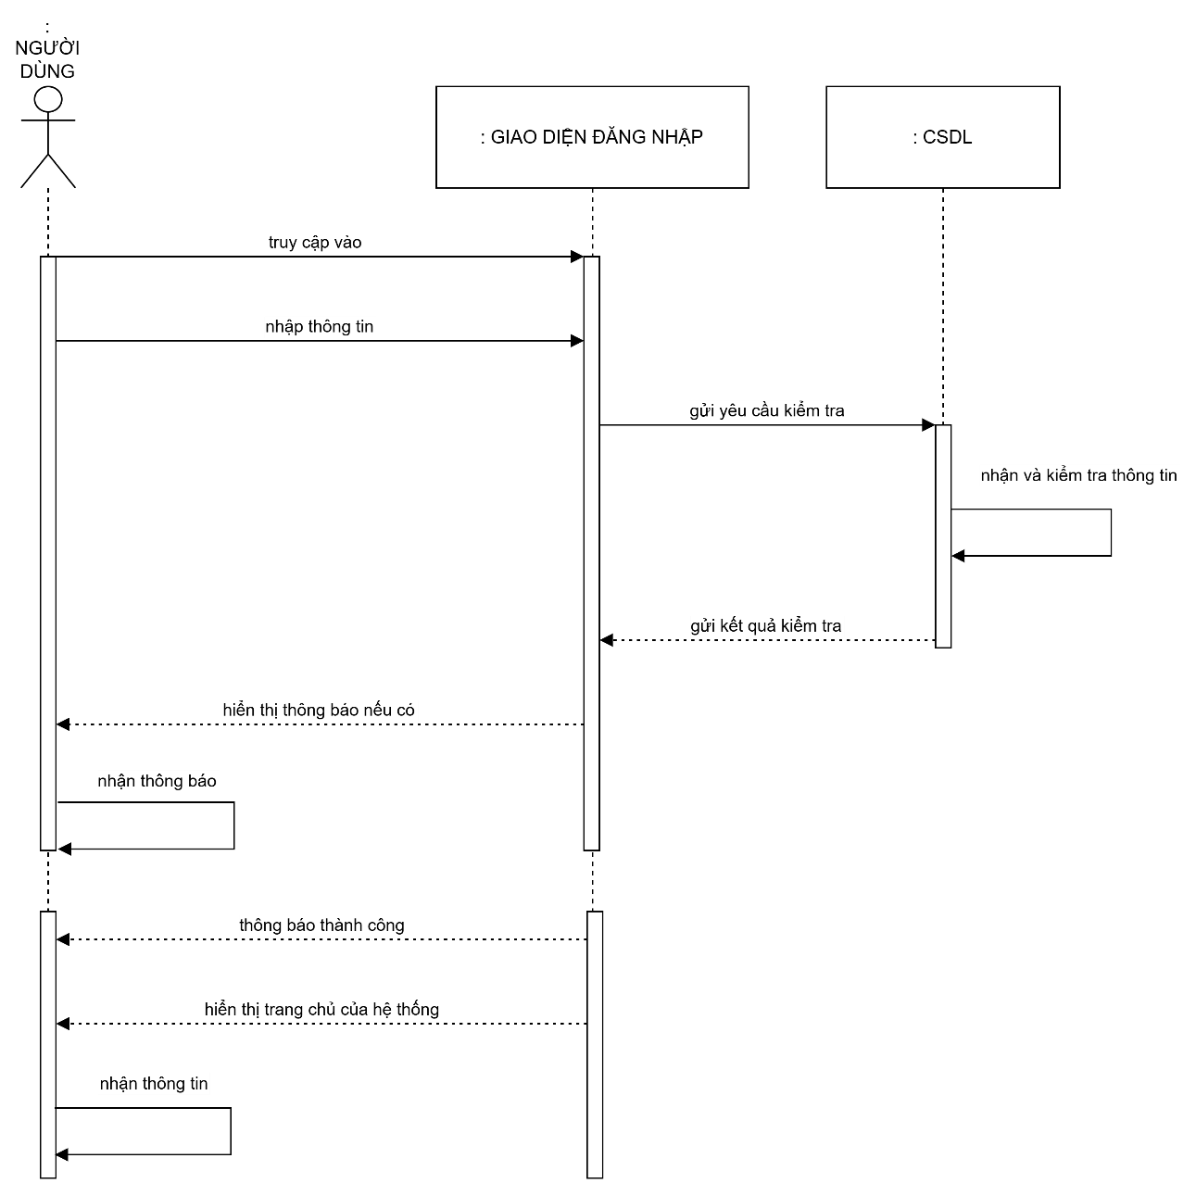

10.3. Liên kế tài khoản ngân hàng:

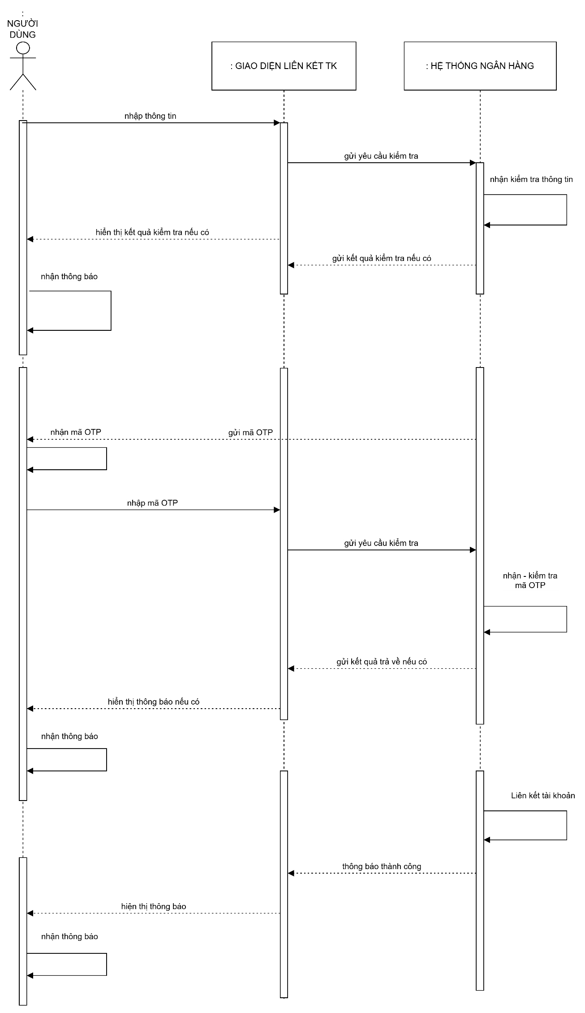

10.4. Chọn dịch vụ và thanh toán:

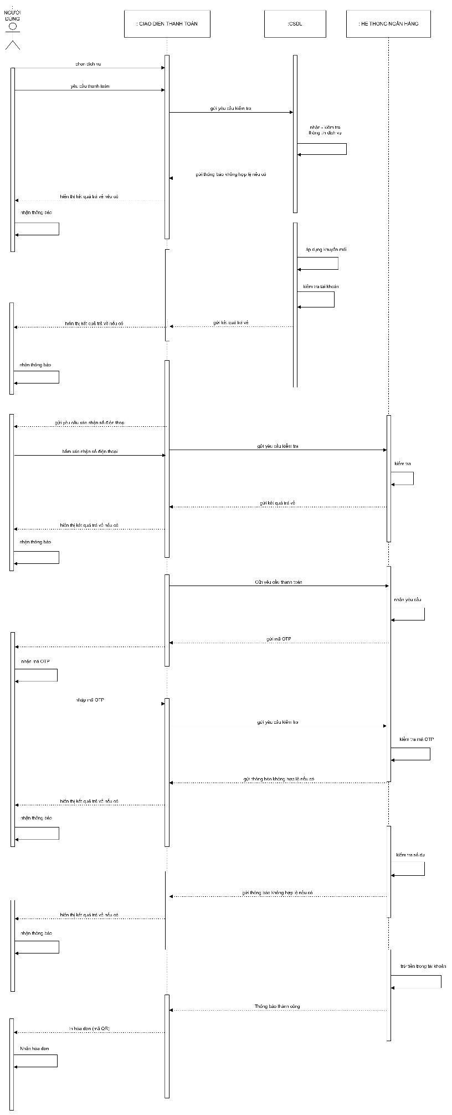

10.5. Sử dụng dịch vụ :

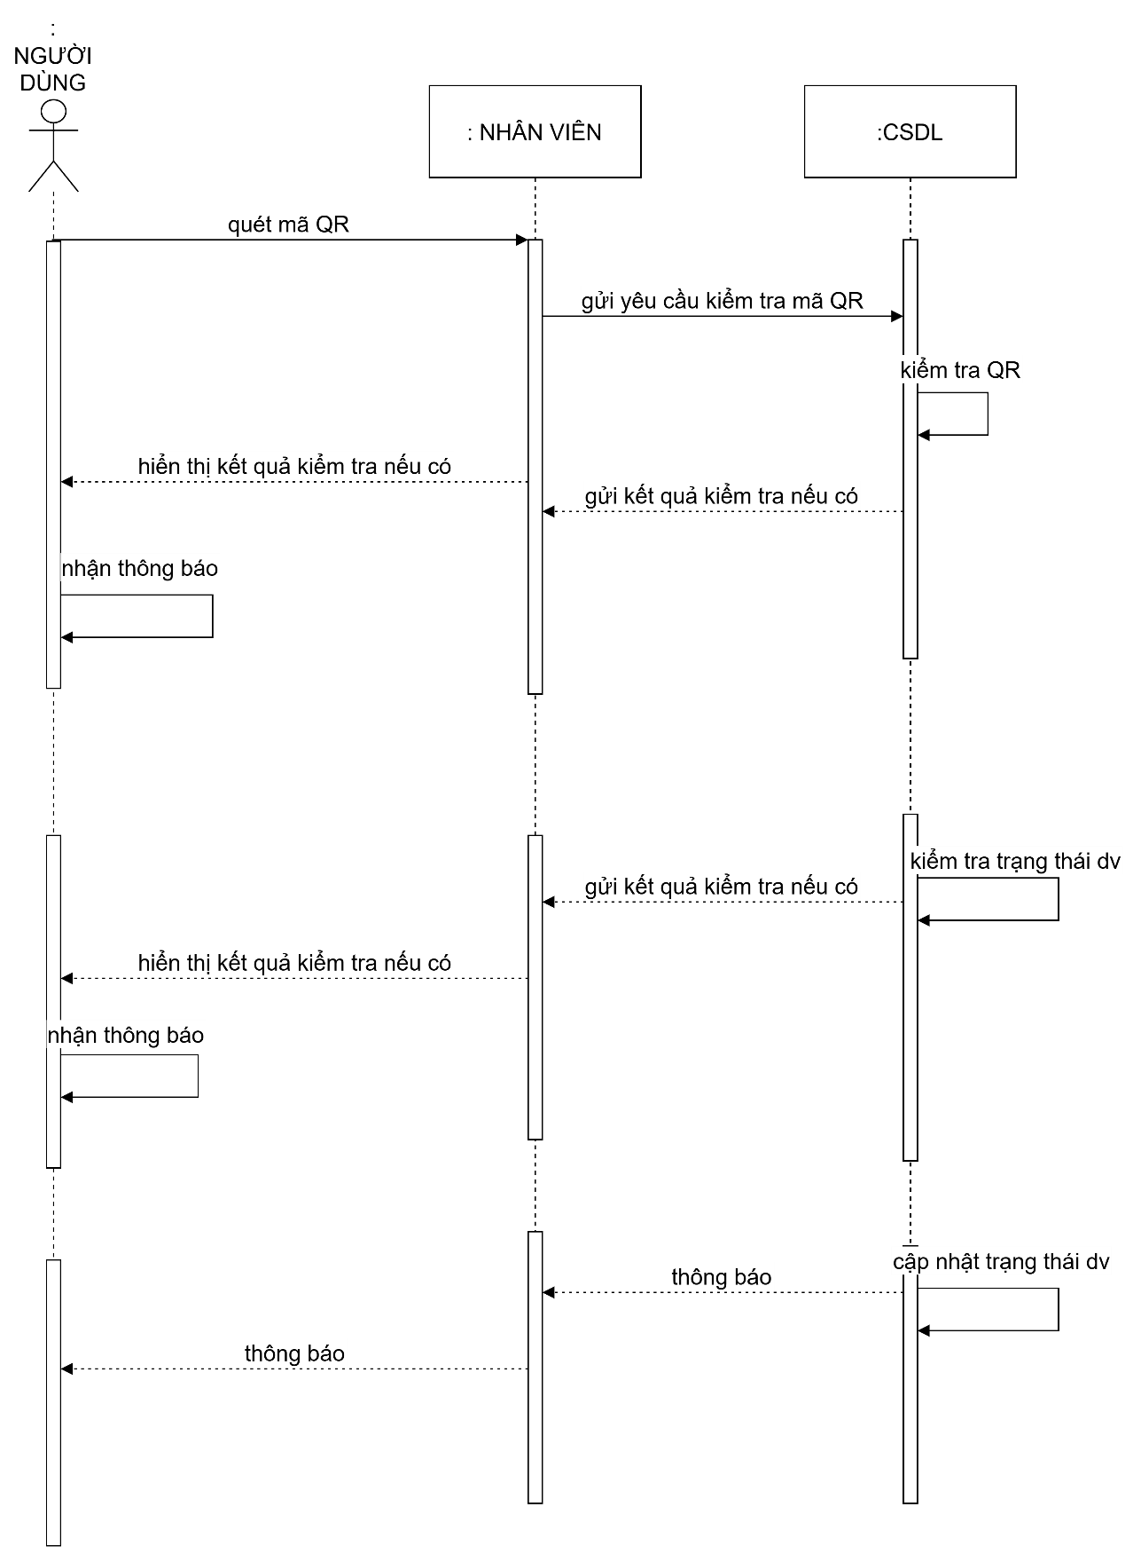

10.6. Quản lý phim:

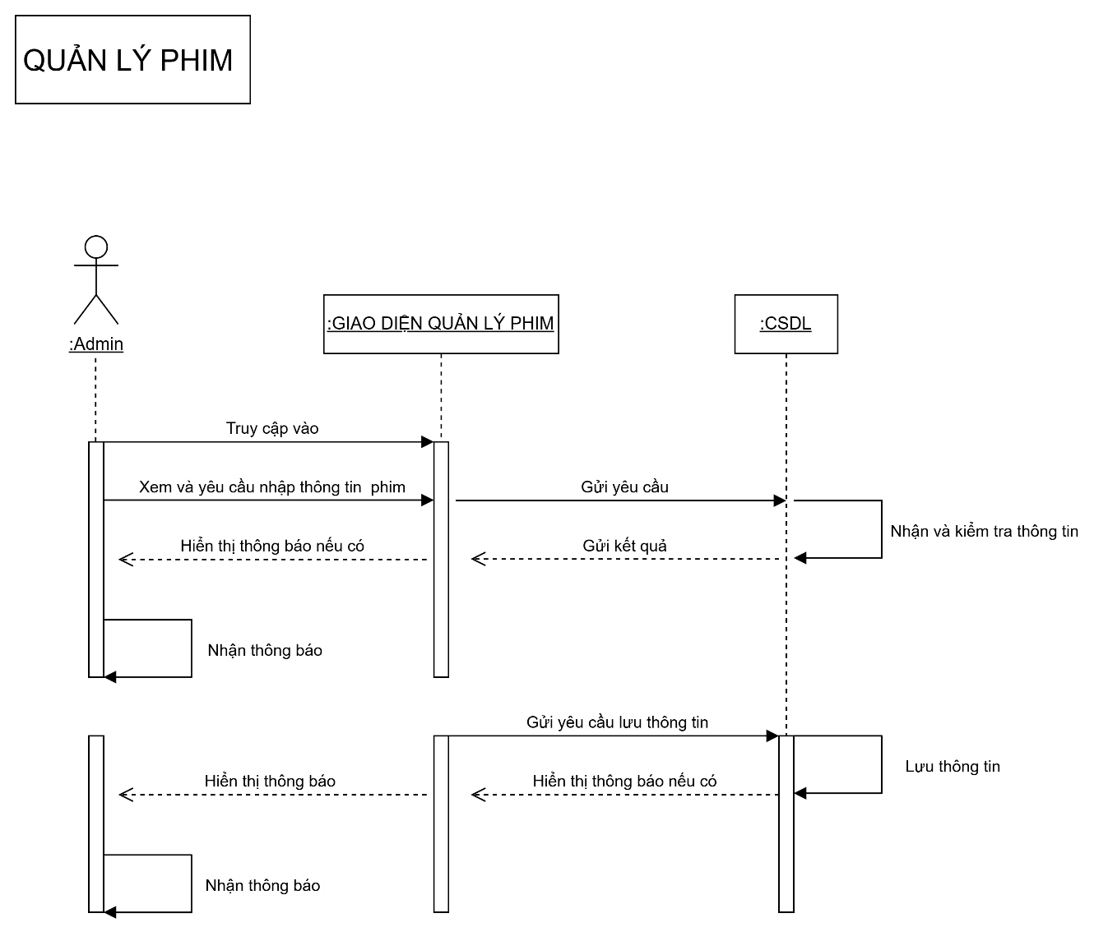

10.7. Quản lý suất chiếu:

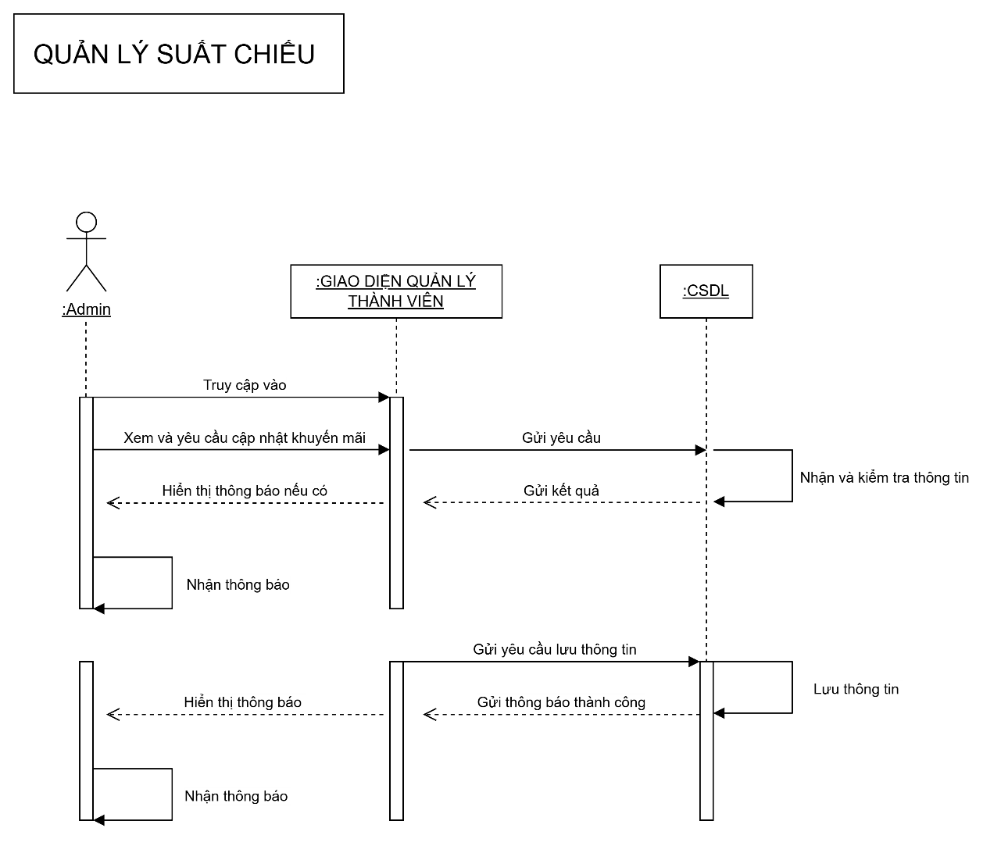

10.8. Quản lý thành viên:

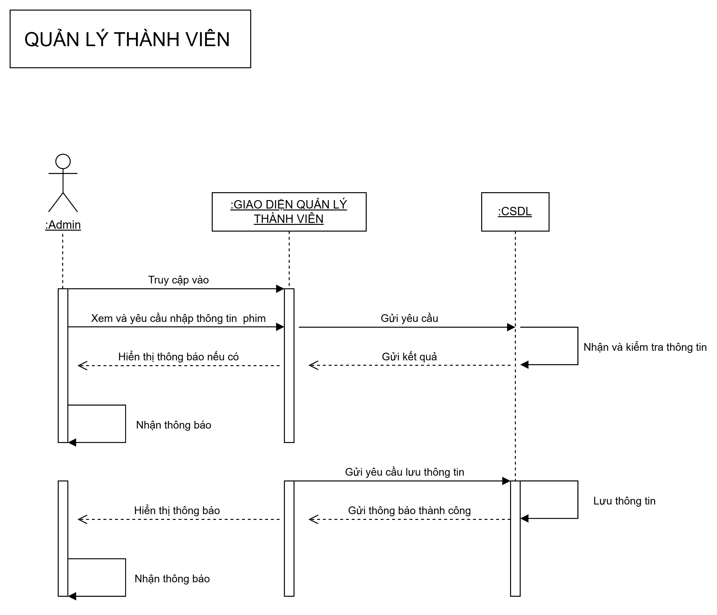

10.9. Quản lý khuyến mãi:

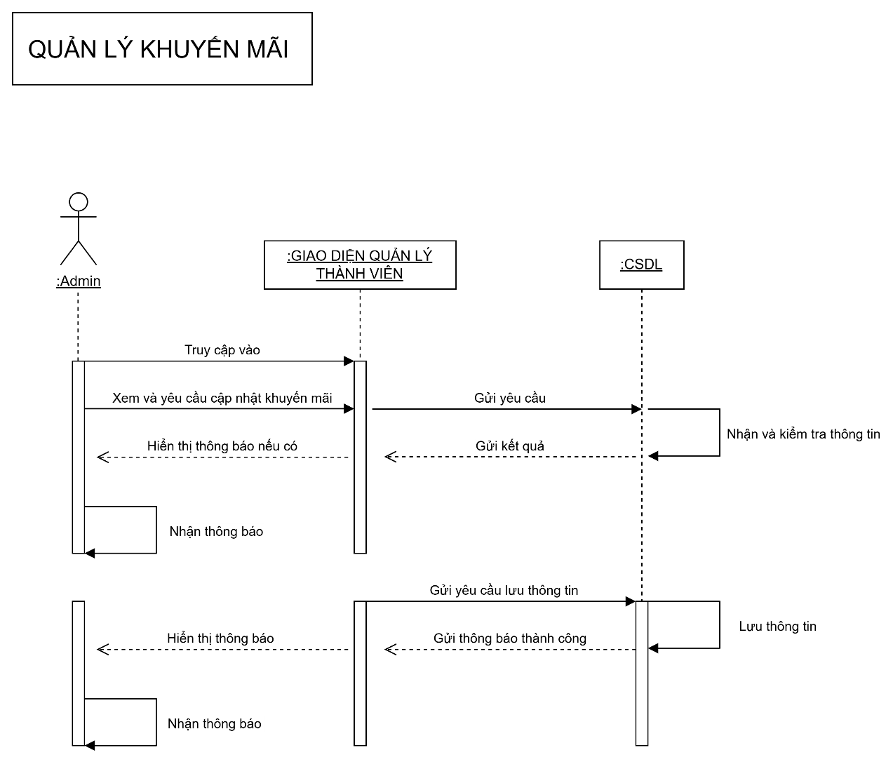

10.10. Quản lý doanh thu:

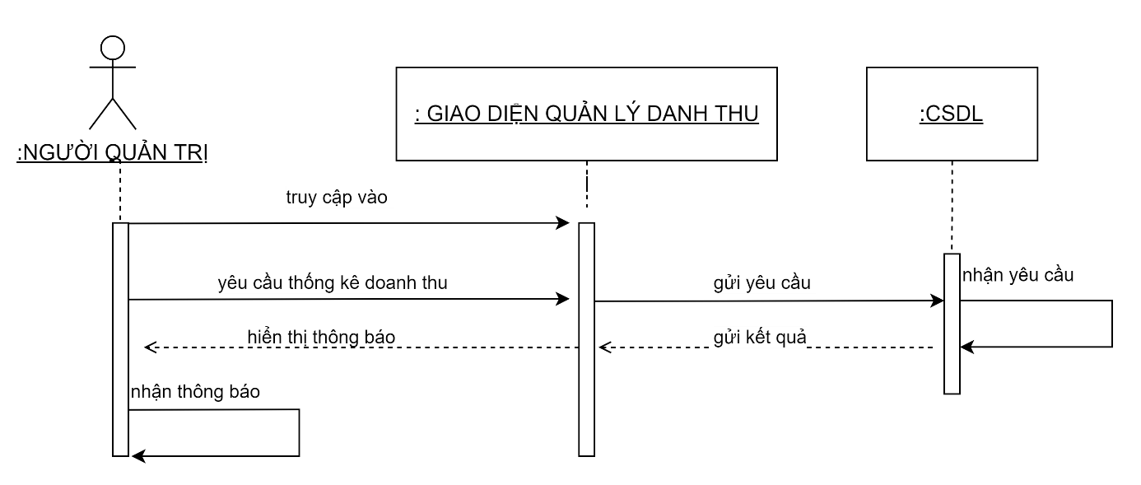

10.11. Quản lý tài khoản cá nhân:

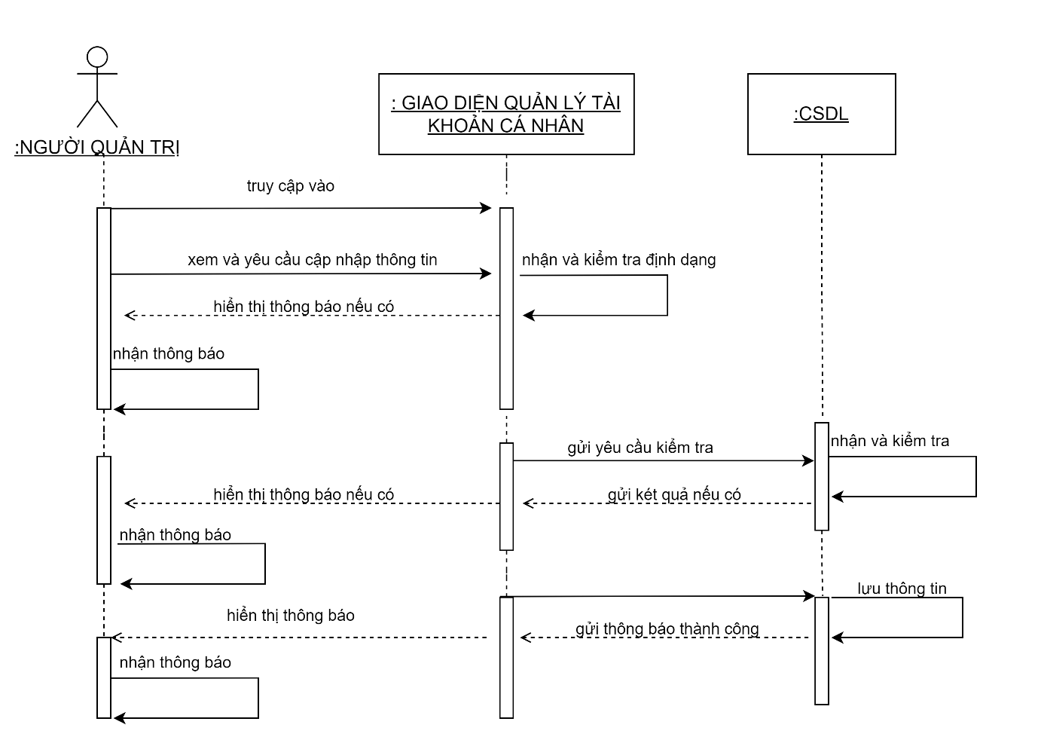

11. Biểu đồ thành phần:

12. Biểu đồ triển khai:

13. Biểu đồ đóng gói:

14. Biểu đồ lớp: